Управление ИТ проектами
3 курс бакалавриата Бизнес информатика
2026/2027 учебный год

AI копилот операторов поддержки финтех сервиса

ФинСервис
Отчет по групповому проекту
Команда
Алимова Анастасия
Базанов Максим
Гусельникова Кристина
Долотин Артур
Суворов Максим
Преподаватель Архипова Т. А.
2026

Содержание
Введение 3
I Исследование реализуемости проекта 4
II Определение экономической эффективности IT проекта 10
III Инициация проекта и фиксация основных параметров 14
IV Управление содержанием проекта 17
V Управление командой проекта 23
VI Календарное и ресурсное планирование проекта 26
VII Управление стоимостью проекта 31
VIII Управление коммуникациями проекта 35
IX Управление рисками проекта 38
Заключение и контрольный пример 42
Библиографические источники 45
Приложения 47
Сроки и бюджет приведены в разделах II, III, VI и VII. Сценарий демонстрации и ожидаемые эффекты приведены в заключении.

Введение
Проект предусматривает внедрение AI копилота в рабочее место операторов поддержки финтех сервиса «ФинСервис». Копилот определяет тему обращения, находит действующие регламенты, формирует черновик ответа с источниками и сохраняет решение оператора для последующего контролируемого улучшения. Окончательное решение по ответу и эскалации принимает сотрудник. Такой режим позволяет ускорить типовые операции и сделать знания экспертов доступнее следующим линиям поддержки.
Цель работы состоит в подготовке обоснованного проекта внедрения: от проверки реализуемости и финансовой модели до требований, команды, календаря, бюджета, коммуникаций, рисков и приемки. Результат учебной работы включает настоящий отчет и автономный работающий прототип. Результаты будущего промышленного пилота, экономия расходов и изменение клиентских метрик являются ожидаемыми эффектами, которые предстоит подтвердить измерениями.
«ФинСервис» принят как учебный бизнес кейс российской платформы платежных услуг. Исходные ограничения кейса: 24 календарные недели с 2 ноября 2026 года по 18 апреля 2027 года и финансирование не более 12 млн руб. Они задаются до разработки плана. Охват первого релиза составляет 60 операторов текстовой поддержки одного сервиса, включая пилот с участием 20 операторов. Числа обращений, ставок и исходных показателей ниже используются как расчетные условия кейса, а не как результаты исследования конкретной компании.
Проект не предполагает автономное управление деньгами, изменение платежей или предоставление персональных инвестиционных рекомендаций. Упрощение работы последующих линий понимается как сокращение ручного поиска и типовых эскалаций. Экспертная квалификация сохраняется для спорных операций, мошенничества, жалоб и иных сложных случаев. Уменьшение требований к знаниям новичка проверяется через время обучения и качество работы, а не через автоматическое снижение кадровых требований.
Структура соответствует разделам I–IX рекомендаций по групповой работе. Для оформления приняты Times New Roman 12, интервал 1,15, выравнивание основного текста по ширине и отступ первой строки 1 см. В расчетах каждый денежный показатель связан с исходным предположением, а каждое существенное требование связано с работой и проверкой [1].

I Исследование реализуемости проекта

1 Бизнес проблема и исходные условия
Оператор одновременно работает с CRM, регламентами и перепиской. При неполном обращении он уточняет данные, проверяет статус операции, ищет статью и составляет ответ. Информация может быть распределена по разным версиям документов. Передача вопроса старшему специалисту добавляет ожидание и затраты на повторный разбор. Корневая причина для данного кейса заключается в доступности и применимости знаний в момент обработки, а не только в скорости набора текста.
Таблица 1 Исходные параметры кейса
Параметр | Значение | Использование
Масштаб | 60 операторов; 20 в пилоте | Один сервис, текстовый канал
Объем обращений | 60 000 в месяц | Условно постоянный объем для финансовой модели
Среднее время обработки AHT | 8 минут на обращение | Активная обработка и завершение карточки; ожидание клиента исключается
Нагрузка | 8 000 часов в месяц | 60 000 × 8 / 60
Денежная стоимость часа | 1 000 руб. | Полная условная стоимость; одинаковая база до и после
База качества | CSAT 85%; QA 90 баллов из 100 | Плановые исходные значения; реальные уточняются до пилота
Эскалации на следующие линии | 18% обращений | Вспомогательный показатель; не включен отдельно в денежный эффект
Обучение новичка | 20 рабочих дней | От начала до самостоятельной работы по согласованному тесту
Горизонт решения | 24 недели; не более 12 млн руб. | Ограничения устава

При условной норме 160 часов объем обработки соответствует 50 эквивалентам полной занятости. Это расчет нагрузки, а не фактическая численность: 60 операторов также участвуют в обучении, совещаниях и обеспечении смен. Сравнение финансовых эффектов ведется по часам обработки, поэтому не требует предположения о сокращении всех высвободившихся ставок.

2 Исследование процесса и потребностей пользователей
Использованы SIPOC для границ процесса и анализ AS IS / TO BE для выделения изменений. Поставщики процесса: клиент, владелец CRM и владелец базы знаний. Входы: текст обращения, подтвержденный контекст клиента, статус операции и действующий регламент. Выходы: проверенный ответ, завершенная карточка, решение об эскалации и обратная связь. Потребители: клиент, руководитель поддержки и владелец качества.
В процессе AS IS сотрудник вручную определяет тему, ищет регламент, сопоставляет его с ситуацией и составляет сообщение. В TO BE эти действия поддерживает копилот, но проверка контекста, разрешение неоднозначности и отправка остаются у оператора. Схема использует действия и развилку решения в логике BPMN; она представляет упрощенную бизнес модель, а не исполняемое описание процесса [15].
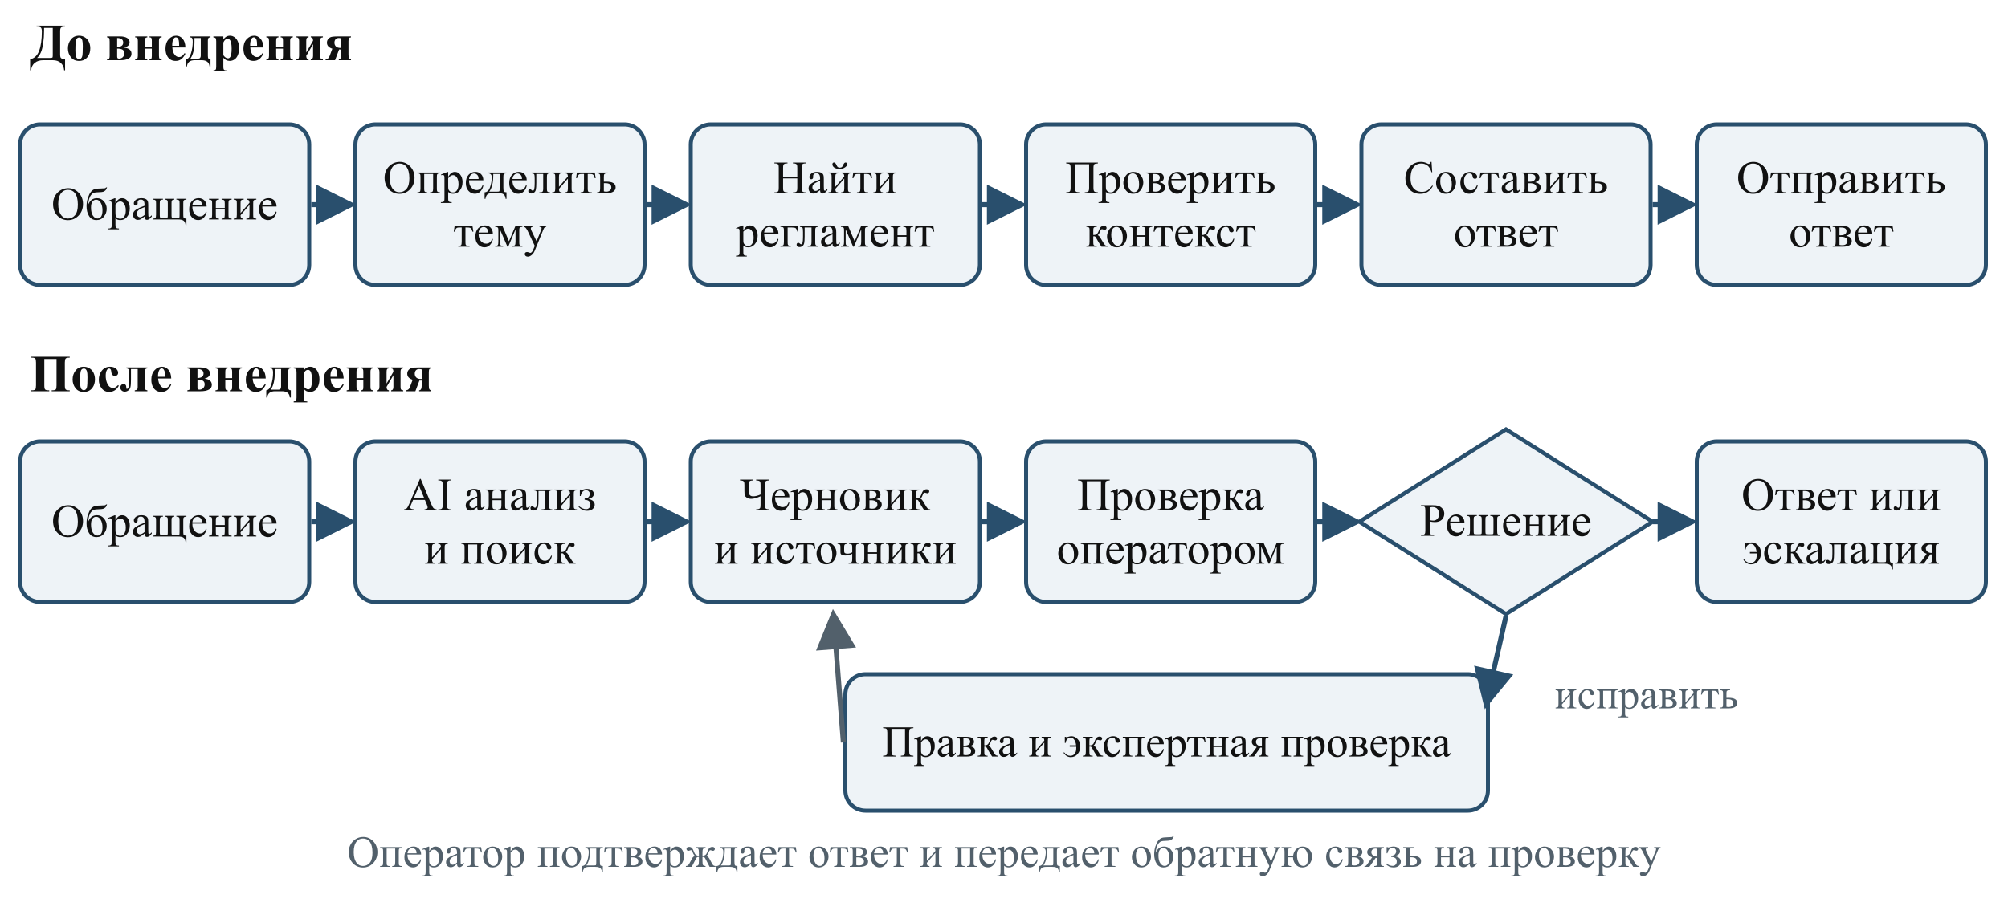
Рисунок 1 Процессы обработки обращения до и после внедрения
Таблица 2 Пользовательские потребности
Роль | Потребность | Критерий полезности
Оператор | Получить применимый ответ и быстро проверить источник | Черновик, версия статьи и пояснение доступны в одной карточке
Старший оператор | Разбирать исключения и исправления без потери контекста | В эскалации передаются обращение, проверенные факты и причины отказа
Владелец знаний | Управлять актуальностью, а не исправлять ответы вручную каждый день | Сроки действия статей и очередь противоречий контролируются
Руководитель поддержки | Видеть влияние на скорость, качество и расходы | Сопоставимый пилот и проверяемая денежная реализация эффекта
Служба ИБ | Не допустить раскрытия чужих сведений | Доступ проверяется сервером до поиска и запроса к модели

План выявления требований включает 6 интервью с операторами разных уровней, 2 с руководителями смен и встречи с владельцами CRM, знаний и ИБ. До пилота наблюдаются 30 обезличенных сессий обработки и размечаются 400 обращений. Эти действия включены в будущие работы B и C; результаты интервью не представлены как уже проведенные. Вопросы ориентированы на неприемлемый результат: что помешает доверять подсказке, кто вправе остановить релиз и в каких случаях оператор обязан обратиться к эксперту [3].

3 Сравнение способов решения
Рассмотрены четыре альтернативы: A0 сохранить текущий процесс и обновить инструкции; A1 улучшить обычный поиск и обучение; A2 встроить готовый внешний копилот; A3 внедрить собственный слой интеграции и RAG с утвержденной моделью в согласованном контуре. Модель LLM и поисковые компоненты могут быть готовыми: собственная разработка ограничивается оркестрацией, интерфейсом, правилами доступа, оценкой и обратной связью.
Таблица 3 Взвешенная оценка альтернатив
Критерий и вес | A0 | A1 | A2 | A3
Контроль данных 30% | 5 | 5 | 2 | 5
Соответствие процессу 25% | 1 | 3 | 4 | 5
Скорость внедрения 20% | 5 | 4 | 5 | 3
Полная стоимость владения 15% | 5 | 4 | 3 | 3
Управляемое улучшение 10% | 1 | 2 | 3 | 5
Итог из 5 | 3,60 | 3,85 | 3,35 | 4,30

Применен Weighted Scoring Model: весы суммируются до 100%, балл 1 означает слабое, 5 сильное соответствие. Это экспертная предварительная оценка кейса, а не результат конкурса поставщиков. A3 выбран за контроль клиентского контекста и контура улучшения. A1 остается резервной стратегией, если модель не пройдет испытания или денежный эффект не подтвердится. Запрет передачи чувствительных данных в неутвержденный сервис является обязательным фильтром и действует независимо от итогового балла [7].

4 Проверка реализуемости по TELOS
TELOS разделяет техническую, экономическую, правовую, организационную и календарную реализуемость. Вывод по каждому направлению формулируется как условие продолжения. Общий положительный вывод допустим только при выполнении всех условий, а не при среднем высоком балле.
Таблица 4 Условия реализуемости
Направление | Предварительный вывод | Условие перехода к реализации
Technical | Реализуемо условно | CRM дает read only API; модель и поиск проходят стендовые проверки; p95 ответа не более 5 секунд
Economic | Условно выгодно | NPV положителен при согласованных AHT и доле денежной реализации; действует план избежанного найма и внешних расходов
Legal | Требуется согласование | Определены роли обработки данных, основание, состав и сроки хранения; правовой и ИБ допуск получен до пилота
Operational | Реализуемо условно | Есть владелец базы знаний, 20 участников пилота и время экспертов на оценку
Schedule | В пределах ограничения | План результатов 22 недели, общий буфер 2 недели; зимняя пауза включена

По SWOT сильные стороны кейса — действующая поддержка, накопленные решения и измеримый поток обращений. Слабые — неоднородная база знаний и риск переноса ошибок операторов в обучение. Возможность — повышение мощности без пропорционального роста штата. Угрозы — раскрытие данных, ошибочные платежные объяснения и зависимость от выбранной модели. Из анализа выведены конкретные работы: ревизия знаний, экспертная разметка, безопасная интеграция, откат и проверка выгод; SWOT не подменяет реестр рисков.

5 Целевая архитектура AI копилота
Промышленная архитектура включает интерфейс в CRM, сервер оркестрации, поиск по знаниям, утвержденный LLM endpoint, ограниченный сервис клиентского контекста и контур качества. В RAG найденные фрагменты действующих документов передаются модели для подготовки ответа; это отличается от изменения весов модели. Основание подхода — сочетание параметрической генерации и внешнего поиска [14].
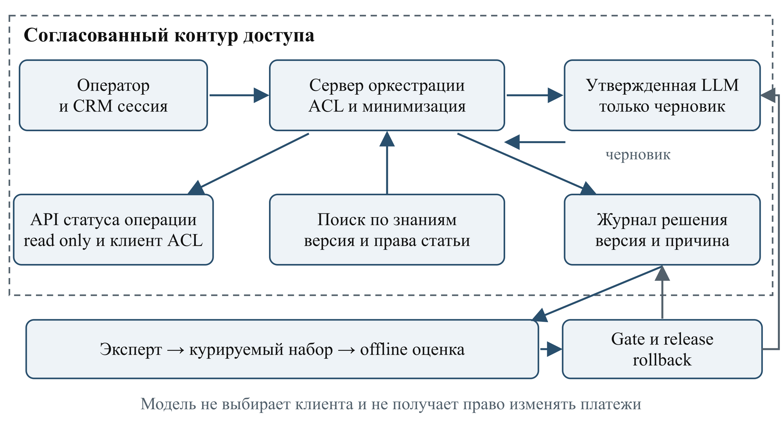
Рисунок 2 Архитектура и границы доступа промышленного решения
Текст клиента и найденные документы считаются недоверенными данными. Сервер фиксирует идентификатор клиента из проверенной CRM сессии, проверяет полномочия оператора и выполняет чтение разрешенных полей. Модель не выбирает customer_id, не меняет платежи и не получает доступ к произвольным инструментам. Знания об общих правилах и сведения о конкретной операции извлекаются разными путями: первые через индекс документов, вторые через API с проверкой принадлежности операции.
До запроса к LLM удаляются лишние идентификаторы и запрещенные секреты. PAN, CVV, одноразовые коды и пароли не включаются в контекст или обучающие примеры. Содержание регламента имеет дату действия, владельца и права доступа. Источник с истекшим сроком не участвует в поиске. Если подтвержденного знания недостаточно, копилот задает уточняющий вопрос либо рекомендует эскалацию. Оценка ранжирования не отображается как вероятность правильности ответа.
По NIST AI RMF управление распределено между Govern, Map, Measure и Manage: политика использования и роли; описание контекста и вреда; испытания качества и безопасности; выпуск, мониторинг и откат. Профиль генеративного AI дополнительно используется для проверок конфабуляций, целостности информации и конфиденциальности [11; 12]. OWASP применяется к сценариям инъекции инструкций, раскрытия сведений, опасного исполнения вывода, отравления данных и чрезмерных полномочий [13].

6 Контур улучшения по решениям операторов
Система сохраняет принятие, отклонение и правку вместе с причиной, версией подсказки и источников. Принятие оператором не считается доказательством истинности: сотрудник также может ошибиться. Обратная связь проходит обезличивание, дедупликацию, оценку эксперта и проверку соответствия действующим правилам. Подтвержденный пример попадает в курируемый набор данных. Отклоненная или неподтвержденная правка не допускается в промышленную версию. Порядок обезличивания и допустимость обучающего набора утверждает владелец данных; маскирование отдельных полей само по себе не означает полного обезличивания.
Первое улучшение состоит в обновлении знаний, маршрутизации, ранжирования и шаблонов. Дообучение LLM рассматривается только после доказанной нехватки этих мер и дополнительной оценки данных и затрат; оно не является обязательством первого релиза. Каждый кандидат версии проходит offline оценку на неизменном контрольном наборе, сравнение с предыдущей версией и ограниченный выпуск. При ухудшении качества или безопасности версия откатывается. Разделение training, validation и test по времени, клиенту и целому диалогу с удалением близких дубликатов снижает риск утечки. Настройка ведется по validation; закрытый итоговый holdout открывается только для приемки и не превращается в набор для постоянной подгонки.
После приемки допускается релиз обновлений знаний раз в неделю, а модели или оркестрации раз в две недели. На основной четырехнедельный пилот фиксируются версии model, prompt и corpus. Критическая правка безопасности регистрируется и прерывает сравнение: период измерения начинается заново либо анализируется отдельным сегментом. Владелец знаний утверждает факты; ML инженер отвечает за воспроизводимость; QA оценивает тесты; Product Owner разрешает продуктовый выпуск; ИБ сохраняет право блокировки по обязательным ограничениям. Таким образом, обучение реализуется как управляемый цикл, а не как автоматическое воспроизведение всех действий операторов.

II Определение экономической эффективности IT проекта

1 Логика затрат и монетизации эффекта
Применены DCF, NPV, PI, IRR, ROI, расчет окупаемости, сценарии и чувствительность. Модель оценивает именно дополнительные денежные потоки копилота. Горизонт составляет три полных года после формального запуска с 19.04.2027 по 18.04.2030. В основном учебном расчете инвестиционное обязательство 12 млн руб. агрегируется в период 0, а чистые годовые потоки относятся к концам лет эксплуатации. Ставка дисконтирования 20% является заданным условием кейса и не выдается за рыночную стоимость капитала [10; 22].
Все ставки и цены являются условными полными затратами компании в единой базе. НДС не выделяется отдельным потоком; налог на прибыль, амортизация, инфляция, кредитное финансирование и остаточная стоимость не моделируются. Поэтому результат является предварительным операционным business case, а не расчетом отчетной прибыли или налоговой эффективности. Перед реальной закупкой модель обновляется договорными суммами и применимым учетом.
Таблица 5 Разделение времени и денежных выгод
Показатель | Расчет | Результат
Нагрузка до внедрения | 60 000 × 8 / 60 | 8 000 часов в месяц
Высвобождение при AHT −20% | 8 000 × 20% | 1 600 часов в месяц
Денежная часть | 1 600 × 55% | 880 часов в месяц
Эффект мощности | 1 600 × 45% | 720 часов в месяц
Денежная выгода | 880 × 1 000 | 0,880 млн руб. в месяц
Выгода на полном эффекте | 0,880 × 12 | 10,560 млн руб. в год

55% превращается в деньги только при сокращении внешних договоров, сверхурочных либо документированном избежании уже запланированного найма. Владелец поддержки и finance связывают 0,880 млн руб. в месяц с конкретными статьями бюджета. Оставшиеся 720 часов могут обслужить около 6 750 дополнительных обращений при AHT 6,4 минуты, если есть спрос. Эта мощность не включается повторно в денежные потоки. Ускорение обучения, снижение эскалаций и улучшение CSAT также не монетизированы отдельно, чтобы не считать один эффект несколько раз.
Таблица 6 Эксплуатационные расходы после запуска
Статья | Млн руб. в год | Что включено
Inference и модель | 0,840 | Согласованный endpoint и лимиты использования
Инфраструктура и индекс | 0,360 | Хранение, поиск, резервное копирование и мониторинг
Техническая поддержка | 0,720 | Плановое обслуживание и обновления
Знания и качество | 0,300 | Курирование и независимая выборочная оценка
ИБ и аудит | 0,180 | Проверки и пересмотр доступа
Итого OPEX | 2,400 | 0,200 млн руб. в месяц

Это дополнительные расходы копилота. Обычная зарплата операторов повторно не вычитается: снижение соответствующих расходов уже представлено денежной выгодой. До запуска инфраструктурные затраты включены в инвестиционные пакеты; после запуска — в OPEX. Их временные границы не пересекаются.

2 Денежные потоки и эффективность
Потенциальный эффект реализуется постепенно: 25%, 40%, 55%, 70%, 80%, 90%, затем 100% в месяцы 7–12. Средняя реализация в первый год составляет 80%. Этот коэффициент отражает скорость выхода на запланированную пользу и ее бюджетную реализацию; он применяется дополнительно к постоянной доле монетизации 55%. Во втором и третьем годах эффект достигает 100%.
Таблица 7 Годовые денежные потоки
Период | Выгода | OPEX | Чистый CF | PV чистого CF
Период 0 | — | — | −12,000 | −12,000
Год 1 | 8,448 | 2,400 | 6,048 | 5,040
Год 2 | 10,560 | 2,400 | 8,160 | 5,667
Год 3 | 10,560 | 2,400 | 8,160 | 4,722

Все значения таблицы 7 приведены в млн руб. NPV рассчитывается как сумма приведенных чистых потоков за вычетом инвестиции. Внутренние расходы и выгоды до формального старта эксплуатации не включены в выручку проекта; это консервативное упрощение.
$$NPV = −12 + \frac{6,048}{1,2} + \frac{8,160}{{1,2}^{2}} + \frac{8,160}{{1,2}^{3}} = 3,429 млн руб.$$
Индекс прибыльности PI = 15,429 / 12 = 1,286: в числителе приведенные чистые потоки уже после OPEX. IRR составляет 36,61%, превышая принятую ставку 20%. Недисконтированный ROI за три года равен 86,4%: (22,368 − 12) / 12. Полная стоимость владения составляет 19,2 млн руб. = 12 + 3 × 2,4; сумма выгод 29,568 млн руб.; чистый эффект после всех затрат 10,368 млн руб. Эти показатели используют одну и ту же базу и не смешивают прибыль с дополнительной мощностью.
После первого года остается возместить 5,952 млн руб. При чистом месячном потоке 0,680 млн простая окупаемость составляет 12 + 5,952 / 0,680 = 20,75 месяца после запуска, то есть в 21 месяце эксплуатации, ориентировочно в январе 2029 года. От начала проекта это примерно 26,3 месяца с учетом внедрения. Дисконтированная окупаемость по годовым потокам с линейной интерполяцией составляет 2,274 года после запуска; интерполяция приблизительна и не является датированным платежным прогнозом.
Инвестиция 12 млн руб. консервативно включает весь лимит, в том числе управленческий резерв, как потребность в финансировании. Неистраченный резерв не считается фактическим расходом или заранее полученной экономией. Если фактическая потребность ограничится baseline 11 млн руб., NPV по той же конвенции составит 4,429 млн руб. Для дополнительной календарной проверки с распределенными расходами и ежемесячными поступлениями NPV на 02.11.2026 составляет 3,798 млн руб., XIRR 41,21%; эти показатели не смешиваются с основным годовым расчетом.

3 Сценарии и анализ чувствительности
Таблица 8 Сценарии экономической эффективности
Параметр | Неблагоприятный | Базовый | Благоприятный
Обращений в месяц | 54 000 | 60 000 | 66 000
Снижение AHT | 15% | 20% | 25%
Денежная реализация часов | 45% | 55% | 65%
Выход на эффект год 1 | 70% | 80% | 85%
Эффект со второго года | 90% | 100% | 100%
OPEX млн руб. в год | 2,700 | 2,400 | 2,400
CF первого года млн руб. | 1,382 | 6,048 | 12,186
CF второго и третьего года | 2,549 | 8,160 | 14,760
NPV млн руб. | −7,603 | 3,429 | 16,947
PI | 0,366 | 1,286 | 2,412

Вероятности сценариев не назначаются без данных. Неблагоприятный сценарий не обеспечивает окупаемость за три года, поэтому положительный базовый NPV не является безусловным разрешением внедрения. Решение выполняется поэтапно: уточнение исходных данных, прохождение тестов, pilot, проверка денежной реализации и только затем расширение.
Таблица 9 Однофакторная чувствительность
Параметр | Нижнее / база / верхнее | NPV млн руб. соответственно
Снижение AHT | 16% / 20% / 24% | −0,668 / 3,429 / 7,526
Монетизация часов | 44% / 55% / 66% | −0,668 / 3,429 / 7,526
Обращений в месяц | 54 000 / 60 000 / 66 000 | 1,380 / 3,429 / 5,477
OPEX млн руб. в год | 1,920 / 2,400 / 2,880 | 4,440 / 3,429 / 2,418
Инвестиция млн руб. | 10,800 / 12,000 / 13,200 | 4,629 / 3,429 / 2,229
Ставка дисконтирования | 15% / 20% / 25% | 4,795 / 3,429 / 2,239

Каждая строка меняет один параметр, остальные остаются базовыми. Инвестиция 13,2 млн руб. показана как стресс проверка и нарушает исходный лимит; она не разрешена текущим уставом. Порог NPV = 0 при прочих базовых условиях составляет 45,79% денежной реализации, 16,65% снижения AHT или около 49 957 обращений в месяц. В пилоте особенно важно подтвердить снижение времени и путь монетизации: именно они меняют решение при небольшом ухудшении.

III Инициация проекта и фиксация основных параметров

1 Устав проекта
Таблица 10 Устав проекта
Раздел | Зафиксированное условие
1 Название и основание | AI копилот операторов поддержки «ФинСервис». Основание: уменьшение времени поиска и повышение доступности экспертных знаний.
2 Цель | Внедрить копилот для 60 операторов к 18.04.2027; подтвердить на пилоте снижение AHT с 8 до 6,4 минуты при соблюдении качества и безопасности.
3 Спонсор и владелец выгод | Спонсор: директор по операциям. Владелец выгод и процесса: руководитель поддержки. Product Owner назначается от поддержки.
4 Результаты | Рабочее место копилота, индекс действующих знаний, безопасные интеграции, контур обратной связи, испытания, пилот, обучение и передача в эксплуатацию.
5 Границы | Один сервис и текстовый канал. Пилот 20 операторов; после положительного решения подключение всех 60.
6 Ограничения | 02.11.2026–18.04.2027; 24 календарные недели; лимит 12 млн руб.; зимняя пауза 28.12–10.01; обязательный допуск ИБ и владельца данных.
7 Предположения | Доступны CRM API, источники знаний, эксперты и утвержденная модель; исходные объемы и ставки проверяются в инициации.
8 Критерии успеха | Приемочные тесты пройдены; нет открытых критических дефектов; пилот соответствует KPI; план денежной реализации согласован; эксплуатация принимает ответственность.
9 Полномочия | Руководитель проекта распределяет утвержденные ресурсы; PO управляет приоритетами. Изменение baseline, срока и общего лимита разрешает CCB со спонсором.
10 Остановка и приемка | Релиз блокируется при нарушении доступа, качестве ниже порога или отсутствии правового допуска. Итоговую бизнес приемку выполняет руководитель поддержки, закрытие утверждает спонсор.

Даты являются сроками моделируемого проекта внедрения. Они не определяют срок сдачи университетского отчета. Устав задает управленческую рамку; детальные требования и результаты уточняются в Scope Statement и сохраняют эти ограничения [2; 4].

2 Ключевые показатели и правила измерения
Таблица 11 KPI проекта и продукта
Показатель | База и цель | Измерение и владелец
Срок и бюджет | 24 недели; не более 12 млн руб. | Вехи и финансовый реестр; руководитель проекта
AHT | 8 → 6,4 минуты; снижение на 20% | CRM события treatment, сопоставление с control; аналитик поддержки
Клиентское качество CSAT | 85%; не хуже контроля более чем на 2 п.п. | Одинаковый опрос и учет доли ответивших; руководитель поддержки
Оценка QA | 90 → не менее 95 баллов из 100 | Слепая двойная оценка ответов по рубрике; QA лидер
Фактическая обоснованность | Не менее 95% на контрольном наборе | Доля ответов без неподтвержденных утверждений; владелец знаний
Безопасность | 0 выявленных критических нарушений в приемочных тестах | Негативные ACL, PII и adversarial тесты; ИБ
Скорость подсказки | p95 не более 5 секунд | Серверные метки времени; DevOps
Доступность | Не менее 99,5% в месяц | Часы доступности copilot API / часы поддержки; эксплуатация
Использование подсказок | Не менее 70% активных операторов treatment еженедельно | Знаменатель — 10 операторов с AI доступом; активен = 5 и более обращений; PO
Время обучения новичка | 20 → 14 рабочих дней | Один и тот же экзамен; оценка после 3 месяцев, HR и поддержка
Эскалации | 18% → 14% как гипотеза | С учетом состава обращений и правильности эскалаций; поддержка

Готовность к запуску и бизнес результат разделены. Срок, испытания и обучение проверяются при завершении внедрения. AHT и QA проверяются в пилоте; устойчивое сокращение расходов, обучение новичков и эскалации повторно оцениваются через 1, 3 и 6 месяцев. Отсутствие критических нарушений на конечном наборе тестов не доказывает нулевой риск во всех будущих ситуациях.

3 Обоснование проектной модели
Таблица 12 Выбор модели жизненного цикла
Критерий | Характеристика кейса | Решение
Стабильность требований | Безопасность и ограничения фиксированы, полезность AI требует эксперимента | Фиксированные gates и итерационная разработка
Цена ошибки | Ошибочная информация может повредить клиенту | Независимые проверки и подтверждение оператором
Интеграции | CRM, SSO и знания имеют конкретных владельцев | Архитектурное согласование до разработки
Доступность пользователя | Операторы доступны для регулярных демонстраций | Двухнедельные итерации с PO
Эксплуатация | Знания и модель изменяются после запуска | DevOps и MLOps с версиями, мониторингом и откатом

Применена гибридная модель: stage gates управляют допусками, сроком, бюджетом и приемкой; Scrum практики используются в разработке функционала; Kanban используется для очереди знаний и дефектов. DevOps и MLOps организуют выпуск и эксплуатацию и не заменяют жизненный цикл. Выбор следует критериям семинара 7 и положениям Scrum Guide о прозрачности, проверке и адаптации [6; 16].
В Scrum контуре Product Owner отвечает за ценность и порядок бэклога, Scrum Master за продуктивность процесса, разработчики за законченный инкремент. В небольшой команде руководитель проекта может выполнять обязанности Scrum Master, но это отдельная ответственность; смета включает время на ее выполнение. Sprint Planning определяет цель и объем, ежедневная синхронизация выявляет препятствия, Review проверяет результат с операторами, Retrospective выбирает одно улучшение процесса. Sprint не заканчивается переносом непроверенного кода в готовые результаты.
G0 утверждает устав и ограничения; G1 подтверждает требования, данные и допуск; G2 разрешает pilot после функциональных и security тестов; G3 оценивает пользу и качество пилота; G4 принимает развертывание и передачу. На каждом gate может быть решение продолжить, исправить в пределах буфера или прекратить запуск. Неудачный AI пилот не оправдывает выпуск неподтвержденной системы ради соблюдения даты.

IV Управление содержанием проекта

1 Scope Statement и границы первого релиза
В содержание входят анализ процесса, каталог требований, обработка пяти основных тем поддержки, подсказка с источниками, ручная правка и подтверждение, контекст разрешенной операции, журналы, экспертная очередь обратной связи, тесты, pilot и передача. Результаты принимаются по измеримым критериям, а не по наличию экрана или завершению разработки [4].
За пределами первого релиза находятся голосовой канал, автономная отправка ответов, изменение платежа, антифрод решения, инвестиционные советы, обучение на непроверенных правках, разработка базовой LLM с нуля и дообучение ее весов. Эти исключения уменьшают риск и объем; добавление любого такого результата оформляется запросом изменения. Система не отменяет существующие регламенты подтверждения личности и платежных операций.

2 WBS и словарь результатов
WBS построена по правилу 100%: все согласованные результаты, включая управление, безопасность, обучение и закрытие, относятся к одному пакету; повторный учет исключается. Пакет является объектом оценки и приемки, а работа сети — объектом календарной зависимости. Управление выполняется сквозным пакетом 1.0, поэтому не добавляет отдельную последовательную работу в CPM [4].
Таблица 13 WBS проекта
Код | Пакет результатов | Условие завершения
1.0 | Управление и контроль | Устав, реестры, базовые планы, решения CCB и отчет закрытия
2.1 | Бизнес требования и baseline | Каталог, AS IS / TO BE и протокол определения метрик приняты PO
2.2 | Архитектура и допуски | Контракты CRM, модель угроз, доступ и правовой допуск согласованы
3.1 | Курируемая база знаний | Статьи размечены, версии и владельцы заданы, конфликтующие тексты устранены
4.1 | AI оркестрация и поиск | Поиск, ссылки, abstention и template / LLM сценарии проходят тесты
4.2 | Интеграции и интерфейс | SSO, CRM, клиентский контекст и рабочее место функционируют
4.3 | Обратная связь и версии | Очередь экспертов, наборы оценки, release gate и rollback работают
5.1 | Испытания и пилот | Тестовый протокол, pilot и отчет о качестве и эффектах приняты
5.2 | Внедрение и передача | Операторы обучены; 60 рабочих мест подключены после G3; runbook и handover приняты

Словарь WBS фиксирует для 3.1 входы: действующие статьи и обезличенные обращения; выходы: индекс и курируемый набор; владелец: knowledge specialist; зависимость: D после B и C; приемка: отсутствуют неопределенные права и сроки действия у публикуемых материалов. Для 4.1 входы — утвержденные знания и политики; выходы — сервис подсказок; владелец — ML инженер; приемка — T01, T03, T06, T08. Для 5.1 вход — готовый pilot контур; выход — протокол gate G3; приемка — независимая оценка KPI и регистрации нарушений.

3 Функциональные требования
Каталог разделяет функциональные и нефункциональные требования; каждому задан ID, критерий и владелец проверки. ISO/IEC/IEEE 29148 используется как ориентир инженерии требований по открытому описанию стандарта, без заявления полного соответствия его платному тексту [26].
Таблица 14 Функциональные требования
ID | Требование | Критерий приемки
FR01 | Определять тему и находить регламент | Recall@5 ≥ 90% на ответимых обращениях с эталонной статьей; неизвестные запросы проверяются отдельно
FR02 | Предлагать проверяемый черновик | У каждого содержательного правила ссылка; ≥95% содержательных ответов без неподтвержденных утверждений, отказы исключены из знаменателя
FR03 | Управлять неопределенностью | Неполный вопрос вызывает уточнение; отсутствие или конфликт источников вызывает отказ или эскалацию
FR04 | Оставлять решение оператору | Отправка доступна только после явного действия оператора; черновик можно изменить или отклонить
FR05 | Учитывать клиентский контекст | Статус операции читается только после проверки идентичности и принадлежности в CRM сессии
FR06 | Собирать обратную связь | Принятие, правка и отказ записаны с reason code, версиями и временем
FR07 | Проверять обучающие примеры | До экспертного подтверждения пример не меняет промышленную версию
FR08 | Управлять версиями и откатом | Протокол оценки и релиза хранится; предыдущая версия восстанавливается за 15 минут

4 Нефункциональные требования
Таблица 15 Нефункциональные требования
ID | Требование | Проверка
NFR01 | p95 подсказки ≤ 5 секунд | 30 одновременных запросов в течение часа; от приема запроса до готового полного черновика
NFR02 | Доступность ≥ 99,5% в месяц | Мониторинг и согласованный SLO; при сбое остается ручная обработка
NFR03 | Изоляция доступа и секретов | Единый набор 100 adversarial сценариев; 0 критических нарушений доступа и секретов
NFR04 | Полнота аудита | 100% принятых и измененных подсказок связаны с пользователем и версиями
NFR05 | Устойчивость и восстановление | RTO 1 час; RPO журнала 15 минут; успешная проверка восстановления на стенде
NFR06 | Удобство и доступность | Все действия с клавиатуры; источники доступны за 1 действие; 8 из 10 участников выполняют основной сценарий без помощи
NFR07 | Воспроизводимость качества | Версии кода, prompt, модели, корпуса и набора оценки фиксируются в release manifest

Сроки хранения и уровень доступа утверждаются владельцем данных до загрузки. Проектная политика предусматривает 90 дней для обезличенного feedback и 180 дней для технического аудита; эти сроки являются предлагаемой внутренней политикой, а не универсальным требованием закона. Удаление данных распространяется на индекс, кандидаты обучения и резервные копии по согласованному порядку. Применимость законодательства о персональных данных и договорных обязанностей проверяется для выбранного контура [18].

5 Пользовательские истории и критерии приемки
US01. Как оператор, я хочу получить черновик со ссылкой на действующую статью, чтобы быстро проверить правило. Given авторизованный оператор и обращение о задержке платежа; When запрошена подсказка; Then показаны тема, разрешенные факты, черновик и действующая статья; отсутствует обещание неподтвержденного срока. История связана с FR01, FR02 и пакетом 4.1.
US02. Как оператор, я хочу изменить черновик, чтобы учитывать особенности клиента. Given показанная рекомендация; When текст исправлен и принят; Then сохранены исходный и итоговый смысл, причина и версии; отправка остается осознанным действием сотрудника. История связана с FR04, FR06 и пакетами 4.2, 4.3.
US03. Как старший оператор, я хочу проверить предложение обучения, чтобы не закрепить ошибку. Given кандидат в очереди; When эксперт отклоняет его; Then действующая версия остается прежней. When эксперт подтверждает и release gate пройден; Then новый пример включается в следующую версию, сохраняя возможность отката. История связана с FR07, FR08 и пакетом 4.3.
US04. Как владелец знаний, я хочу исключать истекшие статьи, чтобы не советовать старые правила. Given документ с valid_to в прошлом; When выполняется поиск; Then документ исключен. При конфликте двух активных правил черновик не утверждает спорное значение и запрашивает проверку. История связана с FR02, FR03 и пакетом 3.1.
US05. Как руководитель поддержки, я хочу увидеть сопоставимый результат pilot, чтобы принять решение о масштабировании. Given treatment и control с заранее заданными метриками; When pilot завершен; Then доступны AHT, QA, CSAT, состав обращений, интервал неопределенности и список нарушений. История связана с пакетом 5.1 и KPI AHT/QA.
US06. Как сотрудник ИБ, я хочу остановить запрос чужих данных, чтобы сохранить границы клиента. Given оператор имеет доступ только к клиенту A; When текст или модель предлагает сведения клиента B; Then сервер отказывает до чтения данных, событие записано без лишних персональных сведений. История связана с FR05, NFR03 и пакетом 2.2/4.2.

6 Приоритизация и бэклог
Применен MoSCoW: Must включает проверяемые источники, manual approval, ACL, аудит, abstention и безопасную обратную связь. Should включает резюме обращения и управление стилем; Could — дополнительные подсказки наставника; Won’t — автономные ответы и голосовой канал. Обязательные требования безопасности не конкурируют с удобством по баллам [7].
Таблица 16 Бэклог первого релиза
ID и результат | MoSCoW | Пакет | Приемка
BL01 Источники и действующие версии | Must | 3.1 / 4.1 | T01, T03
BL02 Черновик и abstention | Must | 4.1 | T01, T06
BL03 CRM доступ и SSO | Must | 4.2 | T02, T04
BL04 Подтверждение и правка | Must | 4.2 | T05
BL05 Feedback и release gate | Must | 4.3 | T07, T08
BL06 Аудит и fallback | Must | 4.2 / 4.3 | T09, T10
BL07 Резюме обращения | Should | 4.1 | Не теряет ключевые факты
BL08 Настройка тона | Should | 4.2 | Не изменяет факты и обязательные формулировки
BL09 Наставник по сложным случаям | Could | 4.1 | Только после выполнения Must
BL10 Голос и автоотправка | Won’t | Следующий проект | Новый устав и допуск

Таблица 17 RICE для необязательных функций
Функция | Reach | Impact | Confidence | Effort | RICE
Резюме обращения | 12 000 | 1,0 | 0,70 | 2 | 4 200
Настройка тона | 30 000 | 0,25 | 0,80 | 2 | 3 000
Наставник | 5 000 | 1,0 | 0,50 | 3 | 833

RICE = Reach × Impact × Confidence / Effort. Reach — число затронутых обращений за один месяц, Impact — относительный вклад в полезность, Confidence — экспертная уверенность от 0 до 1, Effort — одинаковые условные командные недели. Числа являются гипотезами для планирования и уточняются после пилота. Резюме имеет наивысший приоритет среди необязательных функций; оно реализуется только при сохранении срока и бюджета. Effort не используется как часы сметы без отдельной оценки [7].

7 Прослеживаемость и управление изменениями
Таблица 18 Связь требований с результатами и испытаниями
Требование | История и WBS | Тест | Кто принимает
FR01–02 | US01; 3.1 / 4.1 | T01 Релевантный ответ и источники | PO и владелец знаний
FR03 | US04; 3.1 / 4.1 | T03 Истекшие статьи; T06 неизвестный запрос | QA
FR04, FR06 | US02; 4.2 / 4.3 | T05 Правка, решение и журнал | PO
FR05, NFR03 | US06; 2.2 / 4.2 | T02 ACL; T04 запрещенные сведения | ИБ
FR07–08 | US03; 4.3 | T07 Экспертная очередь; T08 откат | ML и QA; PO разрешает выпуск
NFR01–02 | 4.1 / 4.2 / 5.1 | T09 Нагрузка и деградация | Эксплуатация
NFR04–05 | 4.3 / 5.2 | T10 Аудит и восстановление | Эксплуатация и ИБ
KPI AHT/QA/CSAT | US05; 5.1 | P01 Сопоставимый pilot | Руководитель поддержки

CCB включает спонсора, PO, руководителя проекта, архитектора и ИБ. Запрос CR фиксирует проблему, результат, причины, альтернативы и влияние на WBS, сроки, стоимость, риски и приемку. Команда оценивает его в течение 2 рабочих дней; CCB решает принять, отложить или отклонить. После согласования обновляются baseline, версии требований и бэклог; операторская просьба сама по себе не меняет обязательства [9].
Контрольный пример CR01 — добавить голосовой канал. Предполагаемая дополнительная денежная выгода 3 млн руб., вероятность реализации 0,6; разработка 1,2 млн, задержка дает потерю 0,5 млн, дополнительный риск 0,3 млн. Чистая ценность изменения NV = 0,6 × 3 − (1,2 + 0,5 + 0,3) = −0,2 млн руб.; порог вероятности 2 / 3 = 66,7%. При заданных условиях запрос откладывается. Даже положительный NV не отменил бы ограничений безопасности и нового срока.

V Управление командой проекта

1 Состав учебной команды и ответственность за артефакты
Таблица 19 Роли участников групповой работы
Участник | Роль в подготовке проекта | Зона ответственности
Алимова Анастасия | Руководитель и координатор | Устав, коммуникации, риски, согласованность отчета
Базанов Максим | Архитектор решения | AI архитектура, контур обучения и контрольный прототип
Гусельникова Кристина | Бизнес аналитик | Процесс, требования, истории, KPI и приемка бизнеса
Долотин Артур | Планирование и интеграции | WBS, сеть, ресурсный календарь и эксплуатационная передача
Суворов Максим | Качество и экономика | Финансовая модель, бюджет, испытания и отчетность

Это предлагаемое распределение работ между авторами отчета; оно не подтверждает занятость участников в коммерческой компании или выполнение ими промышленного внедрения. Для реального проекта используются профессиональные роли ниже. Один учебный участник может отвечать за описание нескольких ролей, но в смете трудозатраты учитываются по исполнителям производственного проекта.

2 OBS производственной команды
Организационная структура OBS имеет верхний уровень спонсора и управляющего комитета. Руководитель проекта координирует два рабочих контура: продукт и знания; техническая реализация и качество. В первом работают PO от поддержки, BA и knowledge specialist. Во втором — архитектор/ИБ, ML инженер, integration/DevOps инженер и QA. Эксплуатация принимает систему, а юридическая функция и владелец персональных данных согласуют обработку. Спонсор отвечает за финансирование; PO отвечает за ценность и приоритеты.
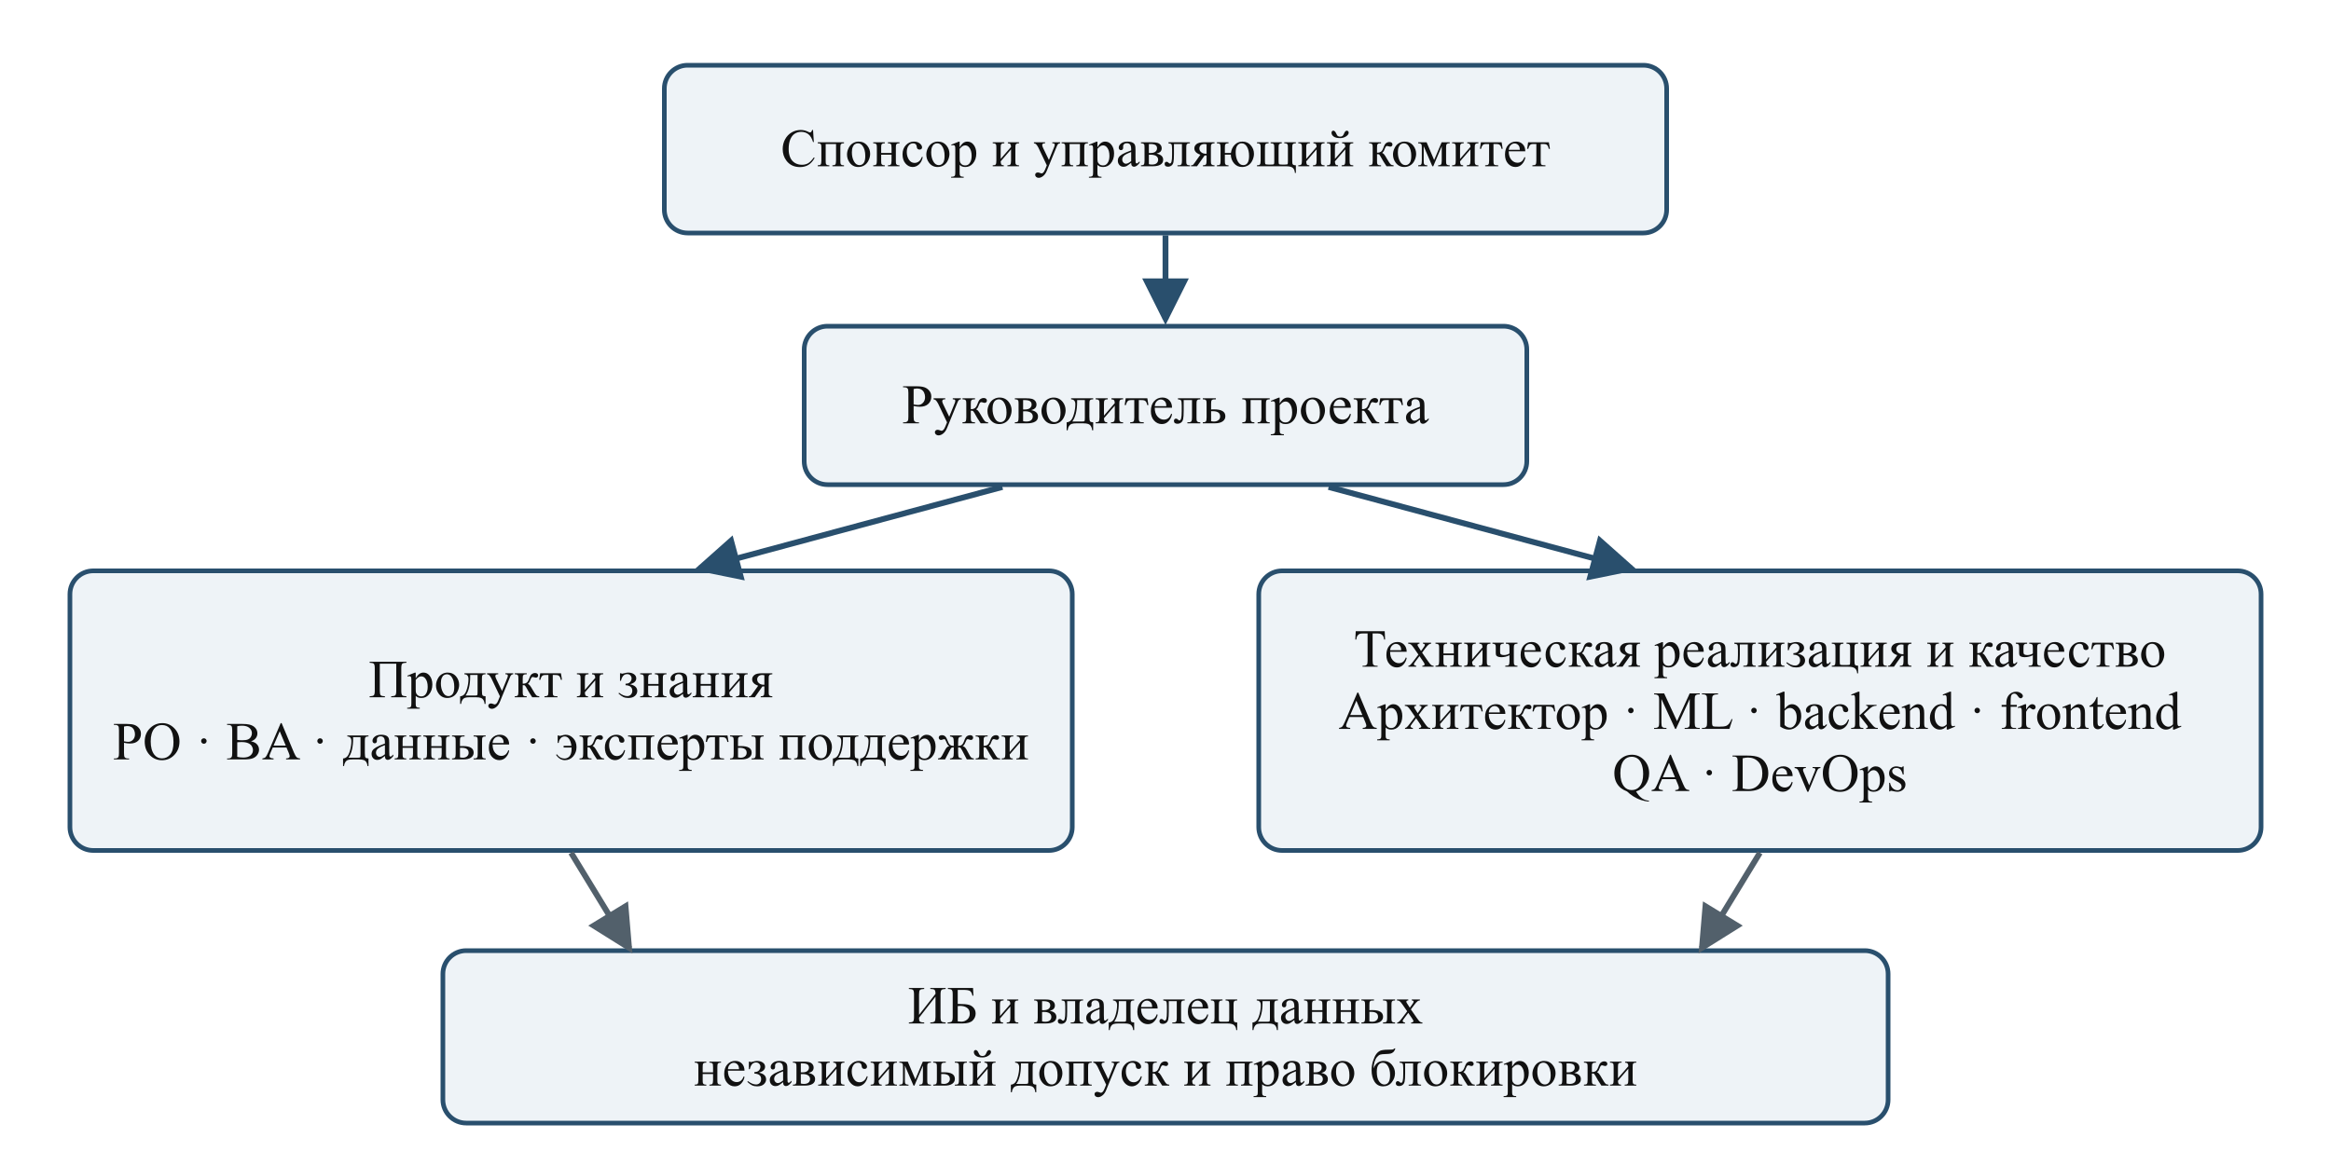
Рисунок 3 Организационная структура проекта OBS
Таблица 20 Роли и требуемая компетенция
Роль | Функция | Право решения
PM | План, зависимости, бюджет, CCB | Управление в пределах baseline
PO и поддержка | Ценность, процесс и бизнес приемка | Приоритеты; остановка rollout при невыполнении KPI
BA / knowledge | Требования, статьи и разметка | Подтверждение смысла и актуальности
ML | Поиск, оркестрация, оценка и версии | Технический кандидат AI релиза
Integration / DevOps | CRM, SSO, мониторинг и восстановление | Технический выпуск и rollback по runbook
QA / ИБ | Независимая проверка качества и допуска | Блокировка по критическим тестам

3 Матрица ответственности RACI
R — исполнитель, A — единственный владелец результата, C — консультируемый, I — информируемый. S — спонсор, PM — руководитель, PO — владелец продукта, BA — аналитик, ML — ML инженер, IT — интеграции и эксплуатация, Q — QA, IS — ИБ. A и R могут совмещаться одной ролью; в каждой строке ровно один A [8].
Таблица 21 RACI ключевых результатов
Результат | S | PM | PO | BA | ML | IT | Q | IS
Устав и baseline | A | R | C | C | I | I | I | C
Требования и KPI | I | C | A | R | C | C | C | C
Архитектура и доступ | I | C | C | C | R | A | C | R
База знаний | I | I | A | R | C | C | C | C
AI сервис и feedback | I | C | C | C | A/R | R | C | C
Испытания | I | C | C | C | R | R | A/R | R
Пилот и rollout | I | R | A | R | C | R | R | C
Изменение baseline | A | R | C | C | C | C | C | C
Передача в эксплуатацию | I | R | C | I | C | A/R | C | C
Закрытие проекта | A | R | C | I | I | C | C | I

4 Командная работа и развитие компетенций
В логике Такмана на запуске команда согласует общий результат и правила, в период конфликтов фиксирует решения и обсуждает причины расхождений, после стабилизации применяет единые Definition of Done и шаблоны. Это план поддержки команды, а не диагностика ее фактической стадии. На ретроспективе выбирается одна проблема процесса, владелец улучшения и срок следующей проверки [8].
Для операторов действует безопасный способ сообщить, что подсказка ошибочна. Показатель отказов от AI не используется для наказания сотрудника: отказ может быть правильным решением. Конфликт скорости и качества разрешается совместным разбором кейса и обязательными ограничениями. За экспертами закреплено время на подтверждение знаний и примеров; это работа проекта, а не необязательная помощь вне смены.

VI Календарное и ресурсное планирование проекта

1 Календарь работ и зависимости
Применены AON сеть и CPM с прямым и обратным проходом, Гантт, трехточечная оценка PERT и недельная ресурсная проверка. План задан в календарных неделях; t = 0 соответствует 02.11.2026, интервал [ES, EF) определяет начало и конец работы. Минимальный план результатов занимает 22 недели; крайняя дата устава t = 24. Внутренний общий буфер 2 недели отделен от total float отдельных работ [23; 24].
В неделях 9–10 действует зимняя пауза с 28.12.2026 по 10.01.2027: проектные часы равны нулю и релизы не выполняются. После E перед F задан календарный lag 2 недели. Работа G имеет четыре активные недели и календарную длительность шесть недель из за той же паузы. Нормальная доступность роли — до 40 часов на человека в неделю; недели 1, 17 и 19 имеют плановую емкость 32 часа. Это принятый календарь кейса; окончательный производственный календарь и отпуска уточняются до утверждения baseline.
Таблица 22 Календарное расписание
ID | Работа | Нед. | После | Даты
A | Инициация и контрольная линия | 1 | — | 02.11.2026  08.11.2026
B | Требования, процесс и baseline KPI | 2 | A | 09.11.2026  22.11.2026
C | Аудит и выборка данных | 2 | A | 09.11.2026  22.11.2026
D | Архитектура, UX и модель ИБ | 2 | B, C | 23.11.2026  06.12.2026
E | Подготовка базы знаний и RAG | 3 | D | 07.12.2026  27.12.2026
F | Генерация рекомендаций и обратная связь | 3 | E + 2 недели | 11.01.2027  31.01.2027
G | CRM-интеграция и интерфейс оператора | 6 | D | 07.12.2026  17.01.2027
H | Комплексные тесты, оценка качества и ИБ | 2 | F, G | 01.02.2027  14.02.2027
L | Обучение пилота и готовность изменений | 2 | F, G | 01.02.2027  14.02.2027
I | Контролируемый пилот на 20 операторах | 4 | H, L | 15.02.2027  14.03.2027
J | Поэтапное внедрение на 60 операторах | 2 | I | 15.03.2027  28.03.2027
K | Предпусковая стабилизация, передача и закрытие | 1 | J | 29.03.2027  04.04.2027

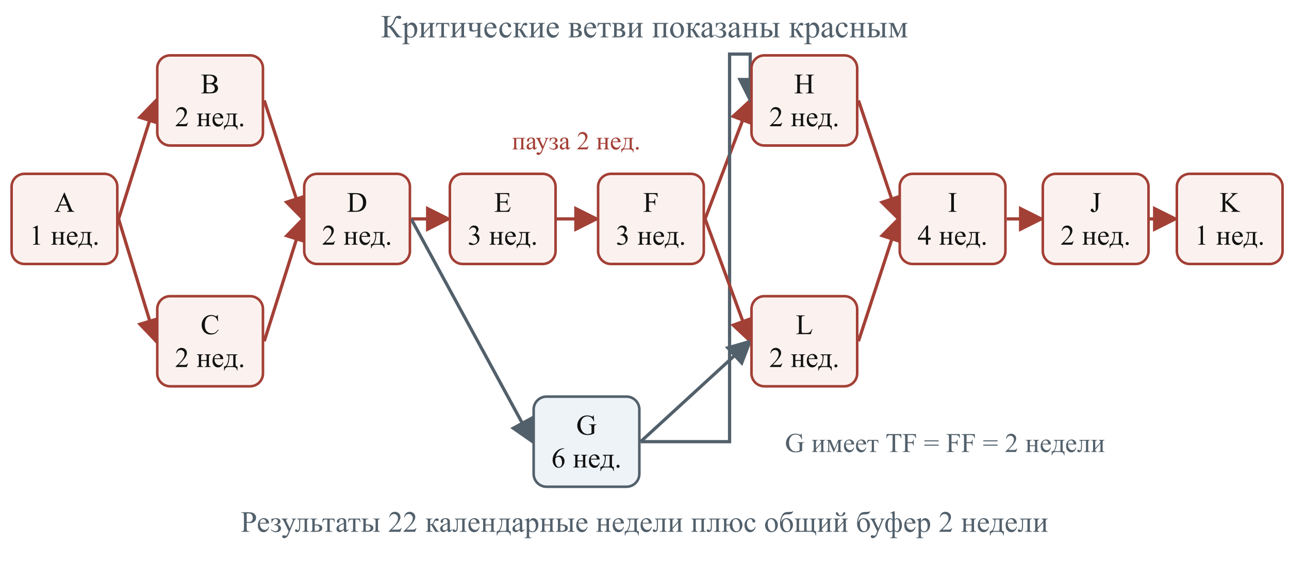
Рисунок 4 Сетевая модель зависимостей и критические ветви
Таблица 23 Прямой и обратный проход CPM
ID | ES | EF | LS | LF | TF | FF
A | 0 | 1 | 0 | 1 | 0 | 0
B | 1 | 3 | 1 | 3 | 0 | 0
C | 1 | 3 | 1 | 3 | 0 | 0
D | 3 | 5 | 3 | 5 | 0 | 0
E | 5 | 8 | 5 | 8 | 0 | 0
F | 10 | 13 | 10 | 13 | 0 | 0
G | 5 | 11 | 7 | 13 | 2 | 2
H | 13 | 15 | 13 | 15 | 0 | 0
L | 13 | 15 | 13 | 15 | 0 | 0
I | 15 | 19 | 15 | 19 | 0 | 0
J | 19 | 21 | 19 | 21 | 0 | 0
K | 21 | 22 | 21 | 22 | 0 | 0

ES и EF — ранние начало и окончание; LS и LF — поздние; TF — общий резерв, FF — свободный. Обратный проход выполняется от завершения результатов t = 22, поэтому критические работы имеют TF = 0. G имеет TF = FF = 2 недели и может быть завершена к t = 13 без переноса H и L. Общий буфер до t = 24 не распределяется как собственный резерв каждой работы.
Критических цепочек четыре: A–B–D–E–F–H–I–J–K; A–C–D–E–F–H–I–J–K; A–B–D–E–F–L–I–J–K; A–C–D–E–F–L–I–J–K. Каждая имеет 20 недель работ и 2 недели календарного lag. B и C, а также H и L параллельны, но обе ветви обязательны. Ускорение только B или только H не уменьшит общий срок: соответствующая параллельная ветвь останется критической.
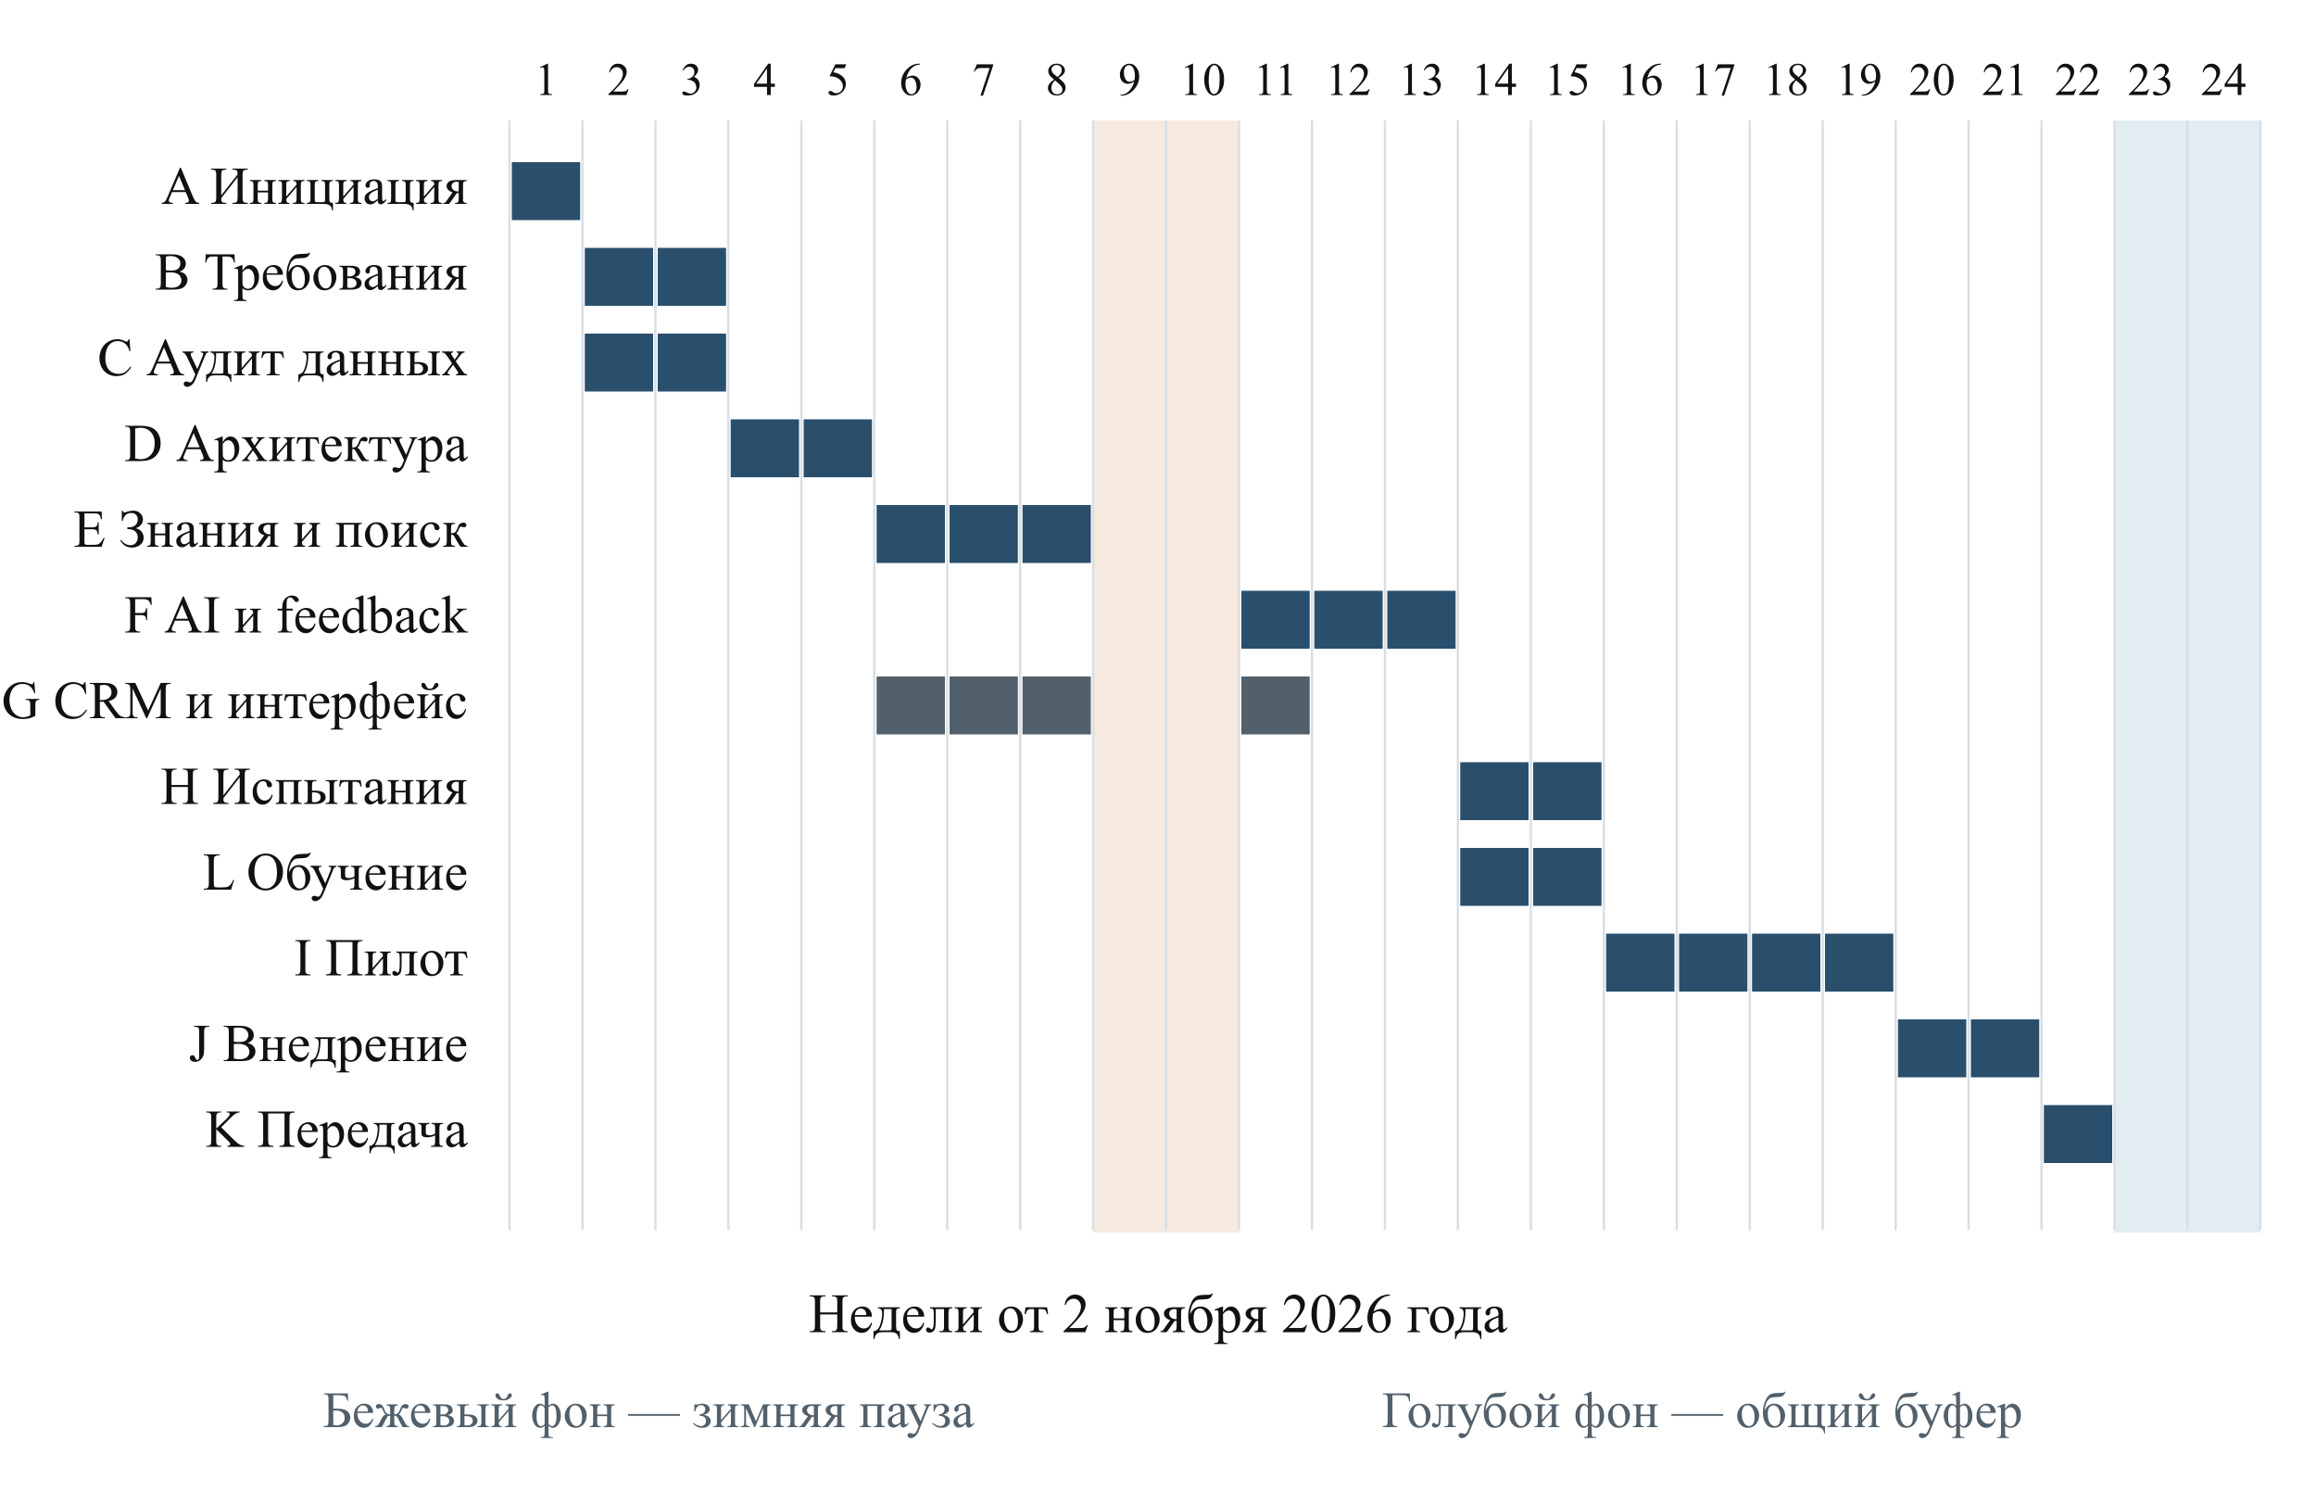
Рисунок 5 Расписание по неделям с зимней паузой и общим буфером

2 Вехи и порядок уточнения плана
Таблица 24 Контрольные вехи
Веха | Дата | Условие
G0 Устав | 08.11.2026 | Цели, ограничения и роли согласованы
G1 Архитектура и допуски | 06.12.2026 | Данные, контракт CRM, scope и меры ИБ приняты
G2 Готовность пилота | 14.02.2027 | H и L завершены; обязательные испытания пройдены
G3 Решение о расширении | 14.03.2027 | Польза, качество и денежная реализация оценены
Готовность результатов | 04.04.2027 | Внедрение, стабилизация и handover выполнены
G4 Крайний gate закрытия | 18.04.2027 | Замечания устранены; формальная приемка и ответственность эксплуатации

Разработка внутри E, F и G ведется двухнедельными итерациями с отдельной проверкой интегрированного результата; длительность календарного пакета не обязана совпадать с границами sprint. По Rolling Wave ближайшая итерация планируется подробно, а внедрение J уточняется после G3. Объем первого релиза при этом не расширяется без Change Control.

3 Ресурсная допустимость
Ресурсный пул предусматривает по два доступных специалиста ML, данных, backend, frontend и QA; по одному — PM, BA, архитектора, DevOps, ИБ, обучения и эквивалент экспертного времени поддержки. Это доступность по частям недели, а не 17 сотрудников на полной занятости весь проект. Оплачиваются 4 116 оцененных часов. Пиковая совокупная нагрузка составляет 8,44 FTE в неделю 11; средняя по 20 активным неделям — 5,15 FTE.
Таблица 25 Проверка загрузки критичных ролей
Роль | Доступно человек | Пиковые часы в неделю | Максимальная загрузка пула
Руководитель проекта | 1 | 32,0 | 100,0%
Бизнес-аналитик | 1 | 40,0 | 100,0%
Архитектор | 1 | 40,0 | 100,0%
ML / LLM-инженер | 2 | 78,7 | 98,3%
Инженер данных | 2 | 76,0 | 95,0%
Backend / интеграция | 2 | 78,3 | 97,9%
Frontend | 2 | 60,0 | 75,0%
QA-инженер | 2 | 64,0 | 80,0%
DevOps / SRE | 1 | 24,0 | 60,0%
Специалист ИБ | 1 | 28,0 | 70,0%
Эксперты поддержки и операторы | 1 | 40,0 | 100,0%
Обучение и управление изменениями | 1 | 40,0 | 100,0%

В неделю 11 ML занят в F и G суммарно на 78,7 часа, а backend на 78,3 часа: две доступные единицы дают емкость 80 часов. Один специалист каждой роли не обеспечил бы исходный график. В недели 6–8 данные требуют 76 часов и frontend 60 часов. В недели H и L BA, SME и обучение проверяются совместно; их емкость также не превышена. Роли с загрузкой около 100% являются точками ресурсного риска и резервируются до начала соответствующей фазы.
Резервирование одной роли не позволяет автоматически перенести навыки другой: frontend не заменяет ML инженера, а QA не утверждает правовой допуск. В зимней паузе часы равны нулю. В неделях с емкостью 32 часа индивидуальные нагрузки также укладываются; сверхурочная работа не используется для скрытого устранения перегрузок.

4 PERT и реакция на задержку
Для F трехточечная оценка активной длительности: оптимистично 2, наиболее вероятно 3, пессимистично 4 недели. PERT среднее (2 + 4 × 3 + 4) / 6 = 3 недели, стандартное отклонение (4 − 2) / 6 = 0,33 недели. Зимняя пауза не входит в эти оценки активной работы и учитывается отдельно. Результат согласуется с длительностью F в CPM, но сам по себе не является расчетом вероятности соблюдения общего срока.
При задержке F на неделю PM проверяет причины и загрузку. Команда устраняет блокировку, добавляет целевой ресурс в пределах бюджета или исключает Could функцию. Пилот и security тесты не сокращаются. Буфер расходуется по решению PM и CCB; продление пилота на две недели полностью его потребит.

VII Управление стоимостью проекта

1 Оценка снизу вверх и единая база затрат
Смета построена методом bottom up: часы производственных ролей умножены на полную условную ставку, затем добавлены нетрудовые затраты до запуска. Исходный top down лимит равен 12 млн руб.; расчет должен укладываться в него. Ставки включают все принятые расходы компании на труд и не претендуют на обзор рынка. Трудоемкость в часах не заменяет календарную длительность [22].
Таблица 26 Трудовые ресурсы и стоимость
Роль | Часы | Руб. за час | Млн руб.
Руководитель проекта | 440 | 2 000 | 0,880
Бизнес-аналитик | 280 | 1 800 | 0,504
Архитектор | 200 | 3 000 | 0,600
ML / LLM-инженер | 620 | 2 800 | 1,736
Инженер данных | 428 | 2 400 | 1,027
Backend / интеграция | 520 | 2 300 | 1,196
Frontend | 360 | 2 000 | 0,720
QA-инженер | 400 | 1 600 | 0,640
DevOps / SRE | 240 | 2 600 | 0,624
Специалист ИБ | 160 | 2 600 | 0,416
Эксперты поддержки и операторы | 308 | 1 000 | 0,308
Обучение и управление изменениями | 160 | 1 600 | 0,256
Всего | 4 116 | — | 8,9072

Для воспроизводимости проверка произведений ведется до округления. В таблице отдельные строки округлены до тысяч рублей; точная общая сумма труда 8 907 200 руб. Нетрудовые затраты равны 992 800 руб.; сумма пакетов 9 900 000 руб. Время обычной работы участников pilot не оплачивается второй раз проектом: учитывается только дополнительное экспертное, учебное и оценочное участие.
Таблица 27 Смета пакетов WBS
WBS | Результат | Млн руб. | Связь с сетью
1.0 | Управление, инициация и контроль | 0,951 | PM во всех работах; прочие затраты A
2.1 | Требования и процесс | 0,366 | B без PM
2.2 | Аудит, архитектура и допуски | 1,458 | C и D без PM
3.1 | База знаний и RAG | 1,344 | E без PM
4.1 | AI оркестрация | 1,000 | Часть F без PM
4.2 | CRM и интерфейс | 1,472 | G без PM
4.3 | Обратная связь и версии | 0,334 | Остальная часть F без PM
5.1 | Тесты и пилот | 1,910 | H и I без PM
5.2 | Обучение, внедрение и handover | 1,065 | L, J и K без PM
 | Всего пакеты | 9,900 | Без резервов
 | Contingency | 1,100 | Известные риски, EMV
 | Cost baseline и BAC | 11,000 | Пакеты + contingency
 | Management reserve | 1,000 | Отдельно у спонсора
 | Общий лимит | 12,000 | Предельное финансирование

WBS и календарные работы показывают один бюджет с разных сторон. Из стоимости каждой календарной работы вычтено PM время и включено в WBS 1.0, чтобы не считать управление дважды. F разделен между 4.1 и 4.3. Например, календарный бюджет G равен 1,520 млн: 1,472 млн результата 4.2 и 0,048 млн управления. Временное распределение ниже учитывает тот же общий объем.
992 800 руб. нетрудовых затрат распределены по учебным категориям: стенд inference и модели 280 000; среды, индекс и журнал 180 000; независимые испытания 220 000; инструменты данных и интеграций 162 800; материалы и организация обучения 150 000. Эти суммы являются полными условными оценками, не коммерческими предложениями. Все они включены в стоимость пакетов, а не прибавляются к ней.
Трехточечная PERT оценка стоимости F: O = 1,150 млн, M = 1,400 млн, P = 1,830 млн. Среднее (1,150 + 4 × 1,400 + 1,830) / 6 = 1,430 млн руб.; σ = 0,113 млн. Эта сумма включает 0,096 млн PM и 1,334 млн функциональных результатов и совпадает с F в календарной модели. Contingency покрывает дополнительные события сверх оцененного пакета; отдельная надбавка за ту же неопределенность повторно не начисляется.

2 Бюджет по времени и использование резервов
Таблица 28 Финансирование по месяцам млн руб.
Месяц | Пакеты | Резерв риска | Доступно baseline | Накоплено baseline
Ноябрь 2026 | 1,755 | 0,050 | 1,805 | 1,805
Декабрь 2026 | 2,960 | 0,150 | 3,110 | 4,915
Январь 2027 | 1,810 | 0,250 | 2,060 | 6,975
Февраль 2027 | 2,065 | 0,250 | 2,315 | 9,290
Март 2027 | 1,228 | 0,300 | 1,528 | 10,818
Апрель 2027 | 0,082 | 0,100 | 0,182 | 11,000
Всего | 9,900 | 1,100 | 11,000 | 11,000

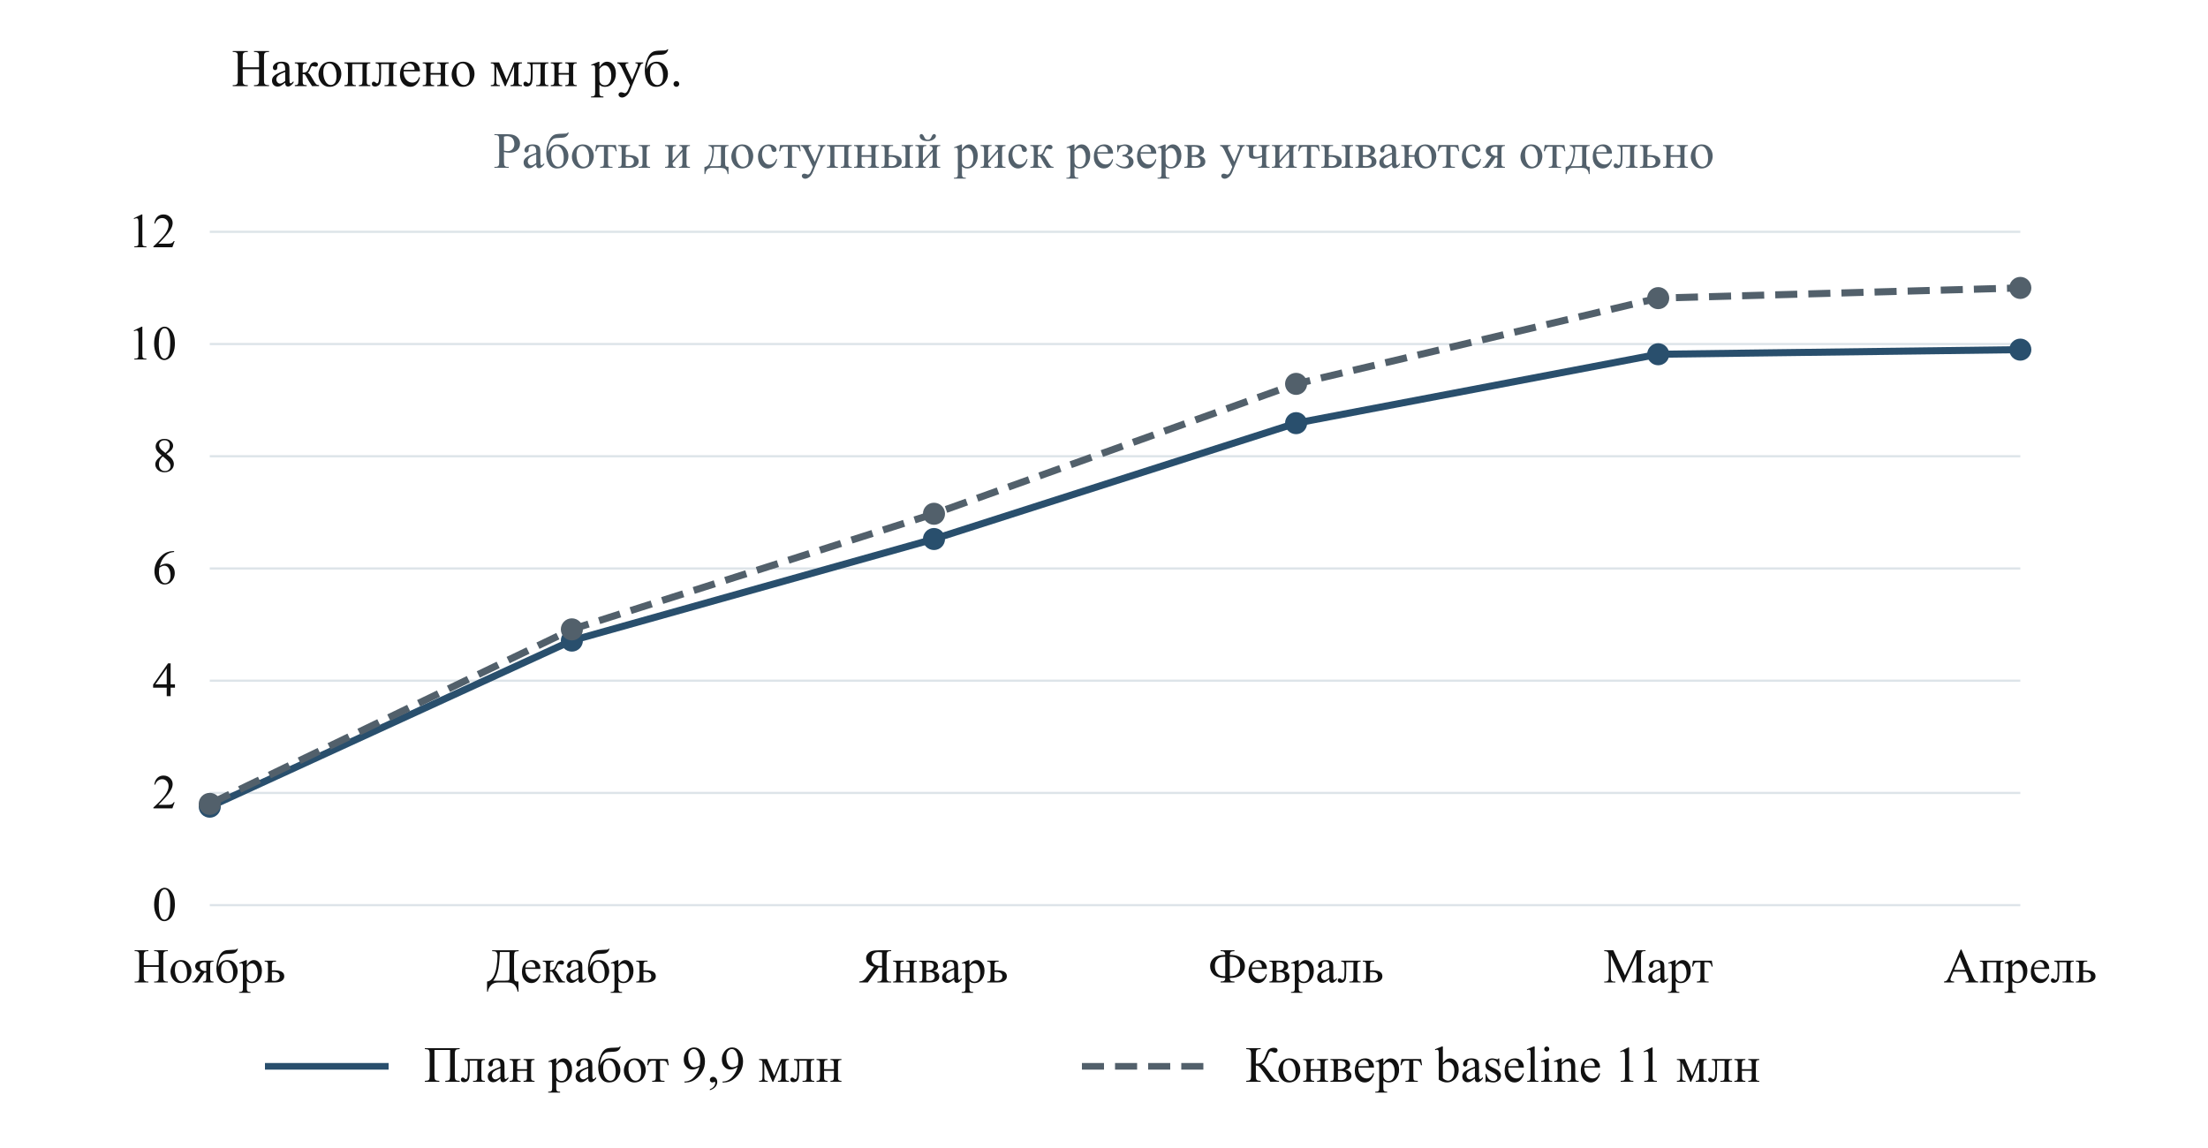
Рисунок 6 Накопленный план работ и конверт финансирования baseline
Месячное распределение построено пропорционально активным проектным дням, а не простым числом календарных дней. Конверт contingency означает доступность финансирования на риск, не план обязательного расхода. EV не начисляется на резерв без принятого результата. Management reserve 1 млн руб. не распределен по пакетам и используется только по решению спонсора с изменением baseline; общая потребность не превышает 12 млн руб.

3 Контроль стоимости методом EVM
Ниже приведен условный учебный расчет на 31.01.2027, а не фактический статус. PV = 6,525 млн руб. по запланированным к завершению работам, EV = 6,150 млн и AC = 6,350 млн. BAC = 11 млн руб. включает резерв известных рисков. Правило EV утверждается заранее: 20% за принятую спецификацию, 50% за интегрированный проверяемый результат, 30% за итоговую приемку; для короткого K действует правило 0/100 [22].
Таблица 29 Учебный расчет EVM
Метрика | Формула | Значение | Вывод
CV | EV − AC | −0,200 млн | Перерасход на принятом объеме
SV | EV − PV | −0,375 млн | Отставание по объему в деньгах
CPI | EV / AC | 0,969 | Затраты на результат выше плана
SPI | EV / PV | 0,943 | Принятый объем ниже планового
EAC | BAC / CPI | 11,358 млн | Диагностический прогноз
VAC | BAC − EAC | −0,358 млн | Выше cost baseline
ETC | EAC − AC | 5,008 млн | Остаток прогнозных затрат
TCPI | (BAC − EV) / (BAC − AC) | 1,043 | Нужна более высокая будущая эффективность

EAC выше baseline, но ниже общего лимита на 0,642 млн руб. Он предполагает, что весь BAC, включая резерв, будет освоен с текущей эффективностью; руководитель заменяет этот диагностический показатель оценкой оставшихся работ снизу вверх и обновленным реестром рисков. Отрицательный SV нельзя преобразовать напрямую в дни: календарный прогноз рассчитывается по CPM. Доступность management reserve не отменяет CCB и не дает права незаметно расширить объем.

VIII Управление коммуникациями проекта

1 Стейкхолдеры и стратегия взаимодействия
Идентификация выполнена по чек листу Lientz: кто финансирует, использует, поддерживает, может остановить, дает данные и испытывает косвенные последствия. Матрица влияния и заинтересованности определяет интенсивность взаимодействия. Оценка влияния основана на праве принимать решение, блокировать доступ или предоставлять критическую интеграцию, а не только на должности [3].
Таблица 30 Матрица влияния и заинтересованности
Участник | Влияние / интерес | Стратегия
Спонсор и руководитель поддержки | Высокое / высокое | Совместные gates, отчет об эффекте и проблемах
ИБ, владелец данных, CRM owner | Высокое / высокое | Раннее согласование архитектуры и обязательных допусков
Финансовая функция | Высокое / среднее | Бюджет, денежная реализация и прогноз до завершения
Операторы и knowledge owner | Среднее / высокое | Демонстрации, интервью, обратная связь, обучение
Эксплуатация | Высокое / высокое | SLO, runbook, совместные тесты восстановления
Клиенты сервиса | Низкое / высокое | Стандартные каналы поддержки и анализ клиентского качества

2 План управления коммуникациями
Таблица 31 План коммуникаций
Сообщение и участники | Ритм и канал | Владелец | Результат
Рабочая синхронизация команды | Ежедневно 15 минут; доска задач | PM | Препятствия, следующий результат и ответственный
Обзор инкремента с PO и операторами | Раз в 2 недели; стенд и протокол | PO | Подтвержденная полезность и новые задачи
Статус спонсору и finance | Еженедельно; отчет 1 страница | PM | RAG статус, EAC, вехи, решения и риски
Качество знаний и feedback | Еженедельно; экспертная очередь | BA / knowledge | Решения по примерам и действующим статьям
Архитектура и ИБ | На G1/G2 и при изменении контура | IT / ИБ | Согласованный допуск либо список блокировок
Отчет пилота и решение rollout | На G3; протокол и дашборд | PO | Продолжить, исправить или остановить
Приемка и handover | На G4; checklist и runbook | IT | Подтвержденная ответственность эксплуатации

Единая версия документации хранится в проектном репозитории с правами по роли. Решение содержит автора, дату, основание и ссылки на версии. Клиентские тексты не пересылаются в общие чаты; используются обезличенные кейсы и ссылки на защищенную CRM. Протокол встречи размещается в течение следующего рабочего дня и явно выделяет действия, владельца и срок.

3 Эскалация и отчетность
Контроль связывает план, фактический результат и прогноз. Для формы статуса и независимости показателей качества использованы материалы семинара 12; общий системный подход к управлению проектом опирается на предоставленный фрагмент фундаментального курса [25; 21].
Техническое препятствие без нарушения безопасности в течение рабочего дня направляется PM; если задержка критического пакета превышает 2 рабочих дня, PM сообщает PO и спонсору и оценивает потребление буфера. Прогноз превышения BAC или расход управленческого резерва рассматривается CCB. Подозрение на раскрытие данных или ошибочный платежный совет немедленно передается ИБ и руководителю поддержки; рискованный сценарий отключается, затем проводится разбор по runbook.
Статус RAG означает Red / Amber / Green и не связан с Retrieval Augmented Generation. Green: вехи и прогноз укладываются, обязательные проверки выполняются. Amber: прогнозируемая задержка до 1 недели, CPI 0,90–0,95 либо рост известных рисков без критического нарушения. Red: нарушение допуска, критический дефект, прогноз за пределами общего лимита или срока. Невыполненная обязательная проверка делает статус Red даже при хорошем финансовом индексе [25].
Таблица 32 Форма еженедельного статуса
Поле | Содержание
Период и общий статус | Номер недели; RAG; причина отклонения
Результаты | Завершенные WBS пакеты и подтвержденные тесты
Сроки | Фактические вехи, прогноз, остаток общего буфера
Стоимость | PV, EV, AC, CPI, EAC; использованные резервы
AI качество и пользователи | Обоснованность, критические ошибки, p95, использование и причины отказа
Риски и решения | Три главных риска; действие, владелец, срок; запрос к спонсору

IX Управление рисками проекта

1 Порядок и шкалы анализа
Применен цикл управления рисками: планирование, идентификация, качественный и количественный анализ, реагирование и мониторинг. Реестр пересматривается еженедельно и на gates. Риск формулируется как причина, событие и последствие; наступивший риск становится проблемой с отдельным планом решения. Владелец риска отличается от исполнителя конкретной меры [5].
Вероятность P оценивается от 1 до 5: 1 — до 10%, 2 — свыше 10 до 30%, 3 — свыше 30 до 50%, 4 — свыше 50 до 70%, 5 — свыше 70%. Влияние I: 1 — до 0,1 млн или до 1 рабочего дня; 2 — до 0,3 млн или 3 дней; 3 — до 0,6 млн или 5 дней; 4 — до 1 млн или 10 дней; 5 — выше этих значений либо критический ущерб безопасности. Используется наибольшее применимое влияние. Балл P × I: 1–6 низкий, 8–12 средний, 15–25 высокий.
Таблица 33 Реестр рисков
ID и событие | P × I | Триггер и владелец | Предупреждение и действие
R01 Неполные или противоречивые знания дают ошибочную подсказку | 3 × 4 = 12 | Более 5% необоснованных ответов; BA | Ревизия, действующие версии, цитирование; заблокировать конфликтующие статьи
R02 Недоступность CRM API задерживает интеграцию | 2 × 4 = 8 | Контракт не согласован к G1; IT | Ранний контракт и mock; использовать ручной контекст без чтения клиентских данных
R03 AI качество не достигает порога пилота | 2 × 4 = 8 | QA ниже 95/100 на gate; ML | Validation для настройки, закрытый holdout, abstention; ограничить темы, повторить оценку в буфере
R04 Задержки inference превышают SLO | 2 × 3 = 6 | p95 выше 5 секунд два дня; IT | Нагрузочный тест, лимиты и кеш; fallback в обычный поиск
R05 Нарушение доступа или раскрытие данных | 2 × 5 = 10 | Любой подтвержденный доступ к чужой операции; ИБ | Серверный ACL и маскирование; остановить сценарий, расследовать и восстановить допуск
R06 Операторы не используют подсказки | 2 × 3 = 6 | Активное использование ниже 70% среди treatment; PO | Совместные review и обучение; при событии до 5 дней дополнительной работы
R07 Поставщик меняет модель или условия | 1 × 4 = 4 | Версия снята или меняется SLA; IT | Model gateway; резервная версия и повторная оценка, до 10 дней
R08 Незаявленные требования увеличивают объем | 1 × 3 = 3 | Новые обязательства без CR; PM | Scope и CCB; исключить Could, пересчитать baseline, до 5 дней

Критический риск данных контролируется обязательным gate независимо от среднего балла. Низкая оцененная вероятность не является основанием принять утечку. Дополнительно проверяются целостность training данных, prompt injection, устаревание модели и дрейф тем; они входят в R01, R03 и R05 и не получают повторный денежный резерв.

2 Денежная оценка и резерв известных рисков
Таблица 34 Ожидаемые денежные потери EMV
Риск | Вероятность | Ущерб млн руб. | EMV млн руб.
R01 | 0,35 | 0,80 | 0,28
R02 | 0,30 | 0,80 | 0,24
R03 | 0,30 | 0,90 | 0,27
R04 | 0,25 | 0,40 | 0,10
R05 | 0,15 | 0,60 | 0,09
R06 | 0,25 | 0,24 | 0,06
R07 | 0,10 | 0,40 | 0,04
R08 | 0,10 | 0,20 | 0,02
Всего |  |  | 1,10

EMV = вероятность × дополнительный денежный ущерб. Вероятности и ущерб здесь являются экспертными предположениями кейса после базовых профилактических работ. Полученные 1,10 млн руб. включены в cost baseline как contingency; управленческий резерв 1 млн руб. находится за ее пределами. Финансовый ущерб R05 отражает только дополнительные проектные работы и не оценивает полную правовую или репутационную потерю. Нельзя оправдывать нарушение безопасности малой суммой EMV.
Сумма EMV является ожидаемой величиной, а не гарантированным максимальным убытком и не 95% квантилем. Риски могут быть связаны: плохие знания усиливают низкое качество и непринятие операторами. На G1 проводится стресс проверка одновременных R01 + R03 + R06: 0,80 + 0,90 + 0,24 = 1,94 млн руб. Общая потребность 11,84 млн превышает baseline на 0,84 млн и оставляет лишь 0,16 млн до лимита. CCB решает вопрос управленческого резерва, объема тем и мер до начала работ. Профилактика уже учтена в пакетах 2.2, 3.1, 4.3 и 5.1, поэтому ее стоимость не добавляется к смете повторно.

3 Контроль качества и план пилота
Использованы превентивные меры качества, независимая проверка и заранее заданные критерии приемки. Планируется сформировать закрытый контрольный набор из 400 обезличенных обращений по пяти темам, включая неполные и неизвестные запросы. Отдельный единый adversarial набор включает по 25 сценариев доступа, запрещенных сведений, инъекции инструкций и конфликтующих источников. Примеры из этих наборов не используются для обучения; разбивка фиксируется до оценки.
Две группы по 10 операторов формируются из 20 участников пилота по парам стажа и сложности обслуживаемых обращений. В каждой паре назначение в treatment и control случайное. Control сохраняет обычный процесс; treatment использует копилот. До включения измеряется недавний двухнедельный baseline; затем четыре недели сравниваются одновременно работающие группы. Все получают одинаковые регламенты, а контрольная группа не видит AI ответы.
Основной анализ сравнивает AHT с учетом темы, сложности и временного периода. Проверка качества выполняется слепой оценкой выборки ответов: проверяющий не видит группу и историю использования AI. Для интервалов неопределенности учитывается кластеризация по операторам; тысячи обращений не считаются тысячами независимых сотрудников. До старта аналитик оценивает вариативность и требуемую выборку. При 20 операторах доказательная сила может оказаться ограниченной, поэтому отсутствие определенного эффекта не называется подтвержденным успехом.
Таблица 35 Решение по итогам пилота
Условие | Go | No go или исправление
AHT | Оценка снижения ≥20%; 95% интервал подтверждает положительное направление | Эффект не подтвержден: уточнить процесс или продлить в пределах буфера
QA и CSAT | Средний QA ≥95/100 и не ниже контроля; нижняя граница 95% интервала CSAT treatment−control ≥−2 п.п. | Качество ухудшено или данных недостаточно: rollout блокируется
Безопасность | Обязательные тесты пройдены; нет открытых критических дефектов | Любое критическое нарушение: остановка и повторный допуск
Использование | ≥70% активных среди 10 операторов treatment и принятый процесс | Разобрать причины; повторить обучение, задержка до 5 рабочих дней
Денежная реализация | Подписан план внешних расходов, overtime или избежанного найма | Выгода остается мощностью; экономическая модель пересчитывается

QA рубрика проверяет пять признаков по 20 баллов: правильность фактов, применимость к контексту, полноту следующего действия, безопасность и ясность. Любое критическое нарушение обнуляет результат независимо от среднего балла. CSAT сопровождается числом ответов и долей ответивших, чтобы увеличение довольных респондентов не маскировало изменение выборки. Изменение состава кейсов и недостающие наблюдения раскрываются в отчете pilot.
Нагрузочный тест воспроизводится на согласованной конфигурации модели и инфраструктуры: профиль 5 тем, входы 100–500 слов, полный выход 80–200 слов, не менее 600 запросов за час при целевой одновременности 30. В p95 включаются ACL, поиск, обращение к модели и сборка полного черновика. Конфигурация, объем и число ошибок фиксируются; p95 не считается только по успешно завершенным запросам без раскрытия таймаутов.

4 Эксплуатационные реакции и мониторинг
Мониторинг включает качество по темам, долю отказов, дрейф обращения, p95, доступность, ошибки retrieval, события доступа и возраст знаний. При росте критических ошибок отключается отдельная тема или версия. Если p95 превышает порог, система показывает обычный поиск и уведомляет оператора о недоступности подсказки. Журнал сохраняет связь события с версиями, а не чувствительные тексты без необходимости.
До запуска проверяется откат model, prompt и corpus: переключение gateway, smoke тесты и восстановление. Разбор инцидента определяет причину, предотвращающее действие, владельца и срок. Корректный отказ оператора от сомнительной подсказки не наказывается. Проверка кода, зависимостей и релизов опирается на практики NIST SSDF [17].

Заключение и контрольный пример

1 Результаты учебной работы
Подготовлены исследование реализуемости, расчет эффективности, устав и KPI, Scope Statement, WBS, пользовательские истории, бэклог и прослеживаемость. Команда и ответственность заданы через OBS и RACI. Календарный план основан на CPM и проверке доступности ресурсов; смета отделяет работы, contingency и management reserve. Планы коммуникаций, рисков, качества, пилота и передачи связывают разработку с применением результата.
Автономный прототип показывает локальное распознавание темы машинным классификатором, поиск по статьям, подготовку ответа из утвержденного шаблона, решение оператора и контролируемое добавление обучающего примера. Он подтверждает воспроизводимость основных пользовательских шагов. Промышленная LLM генерация, CRM доступ и фактическое улучшение AHT проверяются отдельным пилотом; демонстратор не является доказательством достигнутой денежной экономии. Автоматическая проверка прототипа завершилась результатом 55 пройденных проверок и 0 ошибок; она охватывает классификатор, поиск, маскирование, guardrails и переходы интерфейса. В браузере воспроизведены анализ обращения, показ источника, экспертное подтверждение и переход версии ML с v1 на v2.

2 Контрольный пример основного сценария
Файл demo_ai_copilot.html открывается в современном браузере без установки зависимостей. Прототип не обращается к внешним сервисам, использует учебные тексты и сохраняет решения в памяти текущего окна. Для повторения сценария следует выбрать готовое обращение о задержке платежа и запустить анализ. Оператор видит тему, найденную активную статью и черновик; он может изменить, принять, отклонить или эскалировать ответ.
Таблица 36 Контрольный сценарий
Шаг | Действие | Наблюдаемый результат
1 | Выбрать обращение о задержке платежа | В карточке появляется учебный запрос
2 | Запустить анализ | Локальный ML определяет тему; поиск возвращает действующую статью
3 | Проверить ответ и источник | Черновик не обещает неподтвержденного возврата и не изменяет операцию
4 | Исправить или принять черновик | Решение записано с причиной; нет автоматического отправления клиенту
5 | Проверить очередь обучения | Новый пример ожидает эксперта; классификатор еще не изменен
6 | Эксперт подтверждает пример | После подтверждения нажать «Обновить классификатор»; ML версия изменится, шаблон останется прежним
7 | Повторить новый запрос | Отображается результат новой версии распознавания
8 | Скачать журнал | Учебный JSON содержит события и версии с маскированием контактов и длинных номеров

Пример клиентского сообщения: «Платеж завис в обработке, деньги еще не дошли». Правильная логика ответа: подтвердить понимание проблемы, предложить проверить разрешенный статус операции и объяснить следующий шаг по активному регламенту. Нельзя утверждать, что платеж завершен, или назвать дату возврата, если контекст этого не подтверждает. В демонстраторе нет реального статуса платежа; промышленная версия получает его по защищенному API.

3 Проверка отказов и контролируемого обучения
Для проверки обучения используется специально неизвестная фраза «янтарный маяк погас». До подтверждения экспертом система должна считать ее недостаточно понятной и рекомендовать уточнение. Оператор связывает фразу с задержкой платежа и направляет пример на проверку. Только после экспертного подтверждения и отдельного действия «Обновить классификатор» локальный классификатор обновляется, и повторный анализ распознает заданную тему. Это демонстрация механизма обучения, а не репрезентативная оценка качества на клиентских запросах.
Дополнительные кейсы проверяют двойное списание, возврат, проблемы входа, тариф, неизвестную тему и попытку потребовать чужие сведения. Прототип исключает истекшие статьи, маскирует идентификаторы до записи в журнал и не выполняет инструкции из клиентского текста. Его простые guardrails иллюстрируют ограничения сценария; устойчивость промышленного решения к произвольным атакам оценивается специальными тестами.

4 Ожидаемые эффекты и применение результатов
При выполнении базовых предпосылок AHT уменьшается на 1,6 минуты, что высвобождает 1 600 часов обработки в месяц. В финансовом потоке используется только 55% этих часов; 45% остается для дополнительного объема и сложных кейсов. Ожидаются более высокая обоснованность ответов, меньше типовых эскалаций и более короткое обучение новичка. Эти эффекты не гарантируются самой установкой системы.
Рекомендуется начать с ограниченного набора тем и сохранить совместный контроль оператора и эксперта. Расширение на другие сервисы допустимо после подтверждения качества, владельца знаний и денежной реализации. Если ожидаемая экономия не превращается в реальные расходы или избегаемый найм, финансовая модель должна быть пересчитана; высокое использование интерфейса само по себе не доказывает выгодность.

5 Приемка передача и контроль выгод
Definition of Done проекта требует выполнения Must требований, traceability до тестов, отсутствия критических дефектов, принятого pilot решения, обученных пользователей, runbook, мониторинга, резервного копирования и проверенного восстановления. В акте будущей приемки фиксируются версии, выполненные тесты, известные ограничения, ответственные и решение о вводе. В учебной работе акт не объявляется подписанным [10].
Таблица 37 План передачи и последующего контроля
Момент | Артефакт или проверка | Владелец
До G4 | Runbook, права, SLO, контакты, rollback и восстановление | IT и эксплуатация
19.04–02.05.2027 после формальной приемки | Эксплуатационный hypercare из OPEX, ежедневный разбор дефектов | ML, QA, knowledge owner
Через 1 месяц | Стабильность, AHT, QA, CSAT и использование | Руководитель поддержки
Через 3 месяца | Фактические расходы, avoided hire и обучение новичков | Finance и HR
Через 6 месяцев | Повторный business case и решение об расширении | Спонсор и владелец выгод

В закрытии фиксируются итоговые сроки и стоимость, незавершенные обязательства, принятые ограничения и владельцы остаточных рисков. Уроки формируются через AAR: что планировали, что произошло, почему и что изменить. Реальные lessons learned появятся после выполнения пилота; уже сейчас контроль выгод и эксплуатация имеют назначенных владельцев, поэтому проект не заканчивается передачей файлов.

Библиографические источники
Затекстовые ссылки обозначены номерами в квадратных скобках. Библиографическое описание и ссылки оформлены по ГОСТ Р 7.0.100–2018 и ГОСТ Р 7.0.5–2008 соответственно [19; 20].
1. Архипова Т. А. Управление ИТ проектами 26/27. Рекомендации по реализации и защите групповых проектов : учебные материалы. — 2026. — 7 с. — Текст : электронный. — Локальный PDF проекта.
2. Семинар 2. Устав проекта : учебные материалы дисциплины «Управление ИТ проектами». — 7 с. — Текст : электронный. — Локальный PDF проекта.
3. Семинар 3. Стейкхолдеры и матрица влияния : учебные материалы дисциплины «Управление ИТ проектами». — 9 с. — Текст : электронный. — Локальный PDF проекта.
4. Семинар 4. Управление содержанием и WBS : учебные материалы дисциплины «Управление ИТ проектами». — 22 с. — Текст : электронный. — Локальный PDF проекта.
5. Семинар 10. Управление рисками : учебные материалы дисциплины «Управление ИТ проектами». — 26 с. — Текст : электронный. — Локальный PDF проекта.
6. Семинар 7. Выбор модели жизненного цикла : учебные материалы дисциплины «Управление ИТ проектами». — 20 с. — Текст : электронный. — Локальный PDF проекта.
7. Семинар 11. Приоритизация : учебные материалы дисциплины «Управление ИТ проектами». — 30 с. — Текст : электронный. — Локальный PDF проекта.
8. Семинар 9. Команда и ответственность : учебные материалы дисциплины «Управление ИТ проектами». — 26 с. — Текст : электронный. — Локальный PDF проекта.
9. Семинар 13. Управление изменениями : учебные материалы дисциплины «Управление ИТ проектами». — 38 с. — Текст : электронный. — Локальный PDF проекта.
10. Семинар 14. Завершение проекта и реализация выгод : учебные материалы дисциплины «Управление ИТ проектами». — 54 с. — Текст : электронный. — Локальный PDF проекта.
11. Tabassi E. Artificial Intelligence Risk Management Framework (AI RMF 1.0). NIST AI 100-1. — 2023. — DOI: 10.6028/NIST.AI.100-1. — URL: https://www.nist.gov/publications/artificial-intelligence-risk-management-framework-ai-rmf-10 (дата обращения: 13.10.2026). — Текст : электронный.
12. Autio C., Schwartz R., Dunietz J. [et al.]. Artificial Intelligence Risk Management Framework: Generative Artificial Intelligence Profile. NIST AI 600-1. — 2024. — DOI: 10.6028/NIST.AI.600-1. — URL: https://www.nist.gov/publications/artificial-intelligence-risk-management-framework-generative-artificial-intelligence (дата обращения: 13.10.2026). — Текст : электронный.
13. OWASP Gen AI Security Project. 2025 Top 10 Risk & Mitigations for LLMs and Gen AI Apps. — URL: https://genai.owasp.org/llm-top-10/ (дата обращения: 13.10.2026). — Текст : электронный.
14. Lewis P., Perez E., Piktus A. [et al.]. Retrieval-Augmented Generation for Knowledge-Intensive NLP Tasks // Advances in Neural Information Processing Systems. — 2020. — Vol. 33. — URL: https://proceedings.neurips.cc/paper/2020/hash/6b493230205f780e1bc26945df7481e5-Abstract.html (дата обращения: 13.10.2026). — Текст : электронный.
15. Object Management Group. Business Process Model and Notation (BPMN), Version 2.0.2. — January 2014. — URL: https://www.omg.org/spec/BPMN/2.0.2/ (дата обращения: 13.10.2026). — Текст : электронный.
16. Schwaber K., Sutherland J. The Scrum Guide. — November 2020. — URL: https://scrumguides.org/scrum-guide.html (дата обращения: 13.10.2026). — Текст : электронный.
17. Souppaya M., Scarfone K., Dodson D. Secure Software Development Framework (SSDF) Version 1.1: Recommendations for Mitigating the Risk of Software Vulnerabilities. NIST SP 800-218. — 2022. — DOI: 10.6028/NIST.SP.800-218. — URL: https://csrc.nist.gov/pubs/sp/800/218/final (дата обращения: 13.10.2026). — Текст : электронный.
18. О персональных данных : Федеральный закон от 27.07.2006 № 152-ФЗ : текст на официальном сайте Минтруда России. — URL: https://mintrud.gov.ru/docs/laws/130 (дата обращения: 13.10.2026). — Текст : электронный.
19. ГОСТ Р 7.0.100-2018. Система стандартов по информации, библиотечному и издательскому делу. Библиографическая запись. Библиографическое описание. Общие требования и правила составления : официальная карточка Росстандарта. — URL: https://protect.gost.ru/gost/details/389dfd5a-535a-458a-81c3-14b729b1cee1 (дата обращения: 13.10.2026). — Текст : электронный.
20. ГОСТ Р 7.0.5-2008. Система стандартов по информации, библиотечному и издательскому делу. Библиографическая ссылка. Общие требования и правила составления : официальная карточка Росстандарта. — URL: https://protect.gost.ru/gost/details/2eef7820-44bc-49a4-bf1f-fe51c54039dc (дата обращения: 13.10.2026). — Текст : электронный.
21. Управление проектами : фундаментальный курс : учебник / А. В. Алешин, В. М. Аньшин, К. А. Багратиони [и др.] ; под редакцией В. М. Аньшина, О. Н. Ильиной. — 3-е изд., пересмотренное и дополненное. — Москва : Издательский дом Высшей школы экономики, 2024. — 816 с. — ISBN 978-5-7598-2937-9. — DOI 10.17323/978-5-7598-2937-9. — В проекте использован предоставленный фрагмент PDF, 49 с.
22. Семинар 8. Бюджет проекта : учебные материалы дисциплины «Управление ИТ проектами». — 29 с. — Текст : электронный. — Локальный PDF проекта.
23. Семинар 5. CPM и критический путь : учебные материалы дисциплины «Управление ИТ проектами». — 26 с. — Текст : электронный. — Локальный PDF проекта.
24. Семинар 6. Сетевое и календарное планирование : учебные материалы дисциплины «Управление ИТ проектами». — 12 с. — Текст : электронный. — Локальный PDF проекта.
25. Семинар 12. Мониторинг и качество : учебные материалы дисциплины «Управление ИТ проектами». — 36 с. — Текст : электронный. — Локальный PDF проекта.
26. ISO/IEC/IEEE 29148:2018. Systems and software engineering — Life cycle processes — Requirements engineering : official ISO catalogue. — 2018. — URL: https://www.iso.org/standard/72089.html (дата обращения: 13.10.2026). — Текст : электронный.

Приложения

Приложение А Реестр используемых методологий
Таблица А1 Метод и полученное решение
Метод | Где применен | Зачем и что получено
SIPOC и AS IS / TO BE | I | Границы поддержки и перенос поиска в copilot при ручном решении
TELOS и SWOT | I | Условия допуска и конкретные работы по слабым сторонам
Weighted Scoring | I | Обоснованный выбор контролируемого RAG варианта
NIST AI RMF и OWASP | I, IV, IX | Роли, проверки AI рисков и обязательные ограничения
DCF, NPV, IRR, PI, ROI | II | Связь инвестиций с реализуемым денежным эффектом
Сценарии и чувствительность | II | Порог AHT и реализации, при котором меняется решение
Устав и SMART KPI | III | Зафиксированные сроки, бюджет и измеримый успех
Гибридный SDLC и Scrum | III, VI | Gates для допуска, итерации для неопределенного AI функционала
WBS и правило 100% | IV, VII | Полнота работ и оценка без двойного учета
User stories и Given When Then | IV | Проверяемое поведение в конкретном контексте
MoSCoW и RICE | IV | Обязательный scope и порядок необязательных улучшений
Traceability и Change Control | IV | Связь требования с тестом и контролируемое изменение
OBS и RACI | V | Структура команды и один A для каждого результата
Такман и психологическая безопасность | V | План работы команды и право сообщать об ошибке
CPM и Гантт | VI | Критические ветви, float, зимняя пауза и буфер
PERT и bottom up | VI, VII | Оценка неопределенной работы и ресурсная смета
EVM и S кривая | VII | Контроль освоения по принятым результатам
Влияние и заинтересованность | VIII | Адресат, содержание и ритм коммуникаций
Вероятность и влияние; EMV | IX | Приоритет действий и резерв 1,1 млн руб.
Сопоставимый pilot и guardrails | IX | Проверка эффекта без подмены качества скоростью
DoD, handover, Benefits Review | Заключение | Приемка, эксплуатация и контроль выгод после проекта

Приложение Б Словарь данных и версий
Таблица Б1 Сущности решения
Сущность | Основные поля | Ограничение
Ticket | ticket_id, session_id, topic, timestamps | Клиентский контекст извлекается сервером
KnowledgeDocument | document_id, owner, version, valid_from, valid_to, ACL | В поиск попадают только активные разрешенные версии
Suggestion | suggestion_id, ticket_id, model/prompt/corpus_version | Рекомендация не равна окончательному ответу
SourceCitation | document_id, chunk_id, version | Связывает утверждение с проверяемым правилом
OperatorDecision | decision, reason, edited_text, actor, time | Факт принятия не является истинным label автоматически
FeedbackCandidate | masked_text, proposed_label, expert_status | До утверждения не меняет обучающий набор
EvaluationRun | dataset_version, metrics, failures, approvers | Holdout отделен от training
ReleaseManifest | code, model, prompt, corpus, eval versions | Позволяет воспроизвести и откатить релиз

Приложение В Подготовка к защите без презентации
Вопрос: почему это AI копилот, а не обычный FAQ поиск? Ответ: целевая система анализирует намерение и контекст, объединяет разрешенные факты с действующими знаниями и формирует применимый черновик. Поиск является компонентом, а операторское решение завершает сценарий. В локальном прототипе реально работает небольшой ML классификатор; полноценная LLM генерация относится к промышленному релизу.
Вопрос: как копилот учится и почему не закрепит ошибку? Ответ: решение оператора создает кандидата; эксперт проверяет, набор обезличивается, новая версия сравнивается на holdout, допускается и может быть откатана. Весовая адаптация LLM не обязательна для первого этапа: сначала улучшаются знания, маршрутизация и ранжирование.
Вопрос: почему экономия времени не равна сокращению зарплаты? Ответ: часть времени используется для роста мощности; деньги учитываются только по согласованному плану внешних расходов, сверхурочных и избежанного найма. В базовом расчете монетизируется 55% часов, а остальные 45% отдельно отражаются как мощность.
Вопрос: почему выбран срок 24 недели? Ответ: зависимости дают 22 календарные недели до результатов, включая двухнедельную зимнюю паузу. Дополнительные 2 недели являются общим буфером; загрузка ролей проверена. Буфер не считается свободным разрешением добавлять новые функции.
Вопрос: можно ли снизить квалификацию последующих линий? Ответ: проект снижает объем ручного поиска и делает типовые решения доступнее новичку. Сложные финансовые и спорные кейсы остаются у экспертов. Изменение обучения проверяется по тому же экзамену и клиентскому качеству.
Вопрос: что может остановить внедрение даже при положительном NPV? Ответ: отсутствие правового или ИБ допуска, критический дефект доступа, качество ниже порога или недоказанная выгода. Безопасность и корректность являются обязательными условиями, а NPV лишь частью решения.

